CHAPITRE 1 :
Présentation des caractéristiques physique et chimique des minerais.
Tout minéral possède des propriétés physiques et chimiques qui permettent de le distinguer des autres. Ces propriétés sont utiles dans la reconnaissance et identification des minéraux.
Parmi les propriétés les plus importantes sont la morphologie, la dureté, la cassure, le clivage, la couleur, la trace, la transparence, l’éclat, la densité, la solubilité, l'effervescence, le magnétisme, la conductivité électrique et la radioactivité.
- La Dureté
La dureté d'un minéral correspond à sa résistance à se laisser rayer. Cette propriété est variable d'un minéral à l'autre. Le diamant est très dur mais le talc est mou.
Les minéralogistes ont une échelle relative de dureté, l'échelle de Mohs, qui utilise dix minéraux communs, classés du plus tendre au plus dur. L’échelle de Mohs comporte dix degrés, 1 à 10, dans l’ordre de dureté croissante: Talc, Gypse, Calcite, Fluorine, Apatite, Orthose, Quartz, Topaze, Corindon, Diamant. Pour classer les minéraux simplement, on utilise une échelle comparative composée d’outils facilement disponibles que l’on peut rayer en fonction de la dureté (d): ongle d>2, cuivre d>3, couteau d>5, plaque de verre d>6.
Minéral | Dureté | Minéral | Dureté
Talc  Gypse  Calcite  Fluorine  Orthose | 1  2  3  3  5 | Apatite  Quartz  Topaze  Corindon  Diamant | 6  7  8  9  10

- La Ténacité
Un minéral est tenaces il résiste bien au choc; s'il casse facilement, il est fragile ou friable.
- Le Clivage
Le clivage est la propriété que possèdent de nombreux minéraux de se laisser diviser en produisant des surfaces planes appelées «plan de clivage». Le clivage correspond à des plans de faiblesse dans la structure cristalline des minéraux qui vont se défaire, se briser facilement le long des plans parallèles de moindre résistance. Par exemple, les micas se débitent en feuilles grâce à leur clivage selon un plan unique.
- La Cassure
On parle de cassure lorsqu'un minéral se brise en donnant des surfaces irrégulières. Certains minéraux qui ne se clivent pas facilement présentent une cassure caractéristique. Sous l’effet d’un choc, un minéral cristallin a tendance à se casser et on obtiendra des fragments. Si on frappe (un bon coup de marteau!) un cristal de quartz qui est un minéral sans clivage, on obtient des fragments à surface onduleuse (comme si on brisait un tesson de bouteille). Ce type de cassure qui rappelle l'intérieur d'une coquille, est qualifié de conchoïdale.
- La Morphologie ou Forme Cristalline
Les formes géométriques qui présentent les cristaux sont définies par leur structure cristalline. Certains minéraux se présentent souvent dans la nature sous forme de polyèdres (cubique, en prisme, en pyramide) qui permettent de retrouver la maille cristalline. Les minéraux ont une géométrie mal définie (à l'extérieur) malgré une organisation atomique bien présente (à l'intérieur).
- La couleur de Trait, le Trait ou Trace
Il s'agit en fait de la couleur de la poudre des minéraux. Cette propriété se détermine sur la trace laissée par le minéral lorsqu'on frotte ce dernier sur une plaque de porcelaine non émaillée. La rayure donne une poudre qui peut être caractéristique. La trace, obtenue en rayant le minéral sur une plaque de porcelaine, est un moyen simple pour séparer les minéraux à couleur empruntée des minéraux colorés.
Le degré de division d’un minéral en petites particules joue un rôle important sur l’apparence de sa couleur, et si on le divise finement – en poudre par exemple - sa couleur s’éclaircit. L’hématite, qui paraît gris-noir, donne une couleur rouge brunâtre lorsqu’elle est réduite en poudre. Pour observer cette coloration il suffit de frotter le minéral sur une surface rugueuse dure. On utilise généralement une plaquette de porcelaine non vernissée sur laquelle le minéral laisse un trait coloré. La couleur du trait figure 01 bonne place dans les descriptions de minéraux.
- La transparence
C’est la propriété des minéraux de laisser passer la lumière. Il existe cinq degrés de transparence. Transparent: on peut lire à travers une couche épaisse; Semi-transparent: lecture non nette; Translucide: la lumière traverse le minéral; Non transparent: le minéral ne laisse pas passer la lumière sauf en couche très mince; Opaque: le minéral ne laisse jamais traverser la lumière.
- L'Éclat
L'éclat des minéraux, c'est l'aspect qu'offre leur surface lorsqu'elle réfléchit la lumière. Il dépend de la lumière, la rugosité de la surface, etc. On distingue deux grandes catégories et différents types d’éclat:
a) l'éclat métallique, l'aspect métallisé des surfaces cristallines, brillant comme celui des métaux;
b) l'éclat non métallique que l'on décrit par des termes comme: vitreux (comme le verre, caractéristique des minéraux transparents); gras (comme si la surface était enduite d'huile ou de graisse, lié à l’inégalité de surface); adamantin (qui réfléchit la lumière comme le diamant); résineux (comme la résine); soyeux (comme la soie, relatif au minéraux fibreux); mat (minéraux d’apparence terreuse); nacré (caractéristique des minéraux semi-transparents).
- L'effervescence
Peu de minéraux possèdent cette caractéristique qui s'obtient en déposant une goutte d'acide chlorhydrique dilué à 10 % sur le minéral. Cette réaction chimique dégage des bulles de gaz carbonique, un phénomène qu'on qualifie d'effervescence. Si on note un bouillonnement, c'est que le minéral est effervescent. L'effervescence est une réaction chimique qui se produit entre les carbonates, sur la masse minérale même ou sur la poussière, et l'acide chlorhydrique pour donner du gaz carbonique.
- La Couleur
Ce n’est pas un critère de détermination fiable car on observe des variations, des changements de couleur. Certaines espèces minérales ont une couleur typique et d'autres ont une coloration empruntée. La coloration est liée à l’incorporation d’impuretés, ou de défauts de la structure cristalline.
- La solubilité
C’est la propriété d’un minéral à se dissoudre dans l’eau ou dans un acide.

- La Densité
La densité des minéraux est une propriété mesurable qui caractérise un minéral donné. La densité d'un minéral, est une constante physique, c'est le rapport qui existe entre le poids d'un minéral et celui de son volume d'eau, à une température déterminée. Pour calculer la densité d'un minéral, on mesure son poids dans l'air (Mair); On mesure son poids lorsqu’il est immergé dans une colonne d'eau distillée (Meau). ρ = Mair / (Mair - Meau). La densité varie de 1 à 20 selon une échelle de densité: Minéraux légers (1 - 2); Moyennement lourds (2 - 4); Lourds (4 - 6); Très lourds (6 - 20).
- Propriétés de surface des minéraux
On distingue deux types minéraux qui ont des propriétés de surface hydrophiles et hydrophobes.
- Propriétés électriques (conductivité)
Quoique théoriquement tous les minéraux présentent des différences de conductivité, cette méthode est d'application plutôt restreinte. En plus, la capacité des unités rentables est faible. On peut classer les minéraux en deux groupes: les conducteurs et les non-conducteurs d'électricité.
- La radioactivité
Quelques minéraux émettent un rayonnement invisible: alpha α, bêta β ou gamma ɣ. On mesure la radioactivité à l'aide d'un compteur Geiger-Muller.
- Propriétés magnétiques de la matière
C’est la capacité de certains minéraux riches en fer à réagir en présence d’un aimant.
Tableau 1 - Susceptibilités magnétiques spécifiques φ de quelques minéraux (φ > 0) ou diamagnétiques (φ < 0)
Minéraux | Formule chimique | φ (en 10⁻ ⁶ m³ /kg) | Minéraux | Formule chimique | φ (en 10⁻⁶ m³ /kg)
Sulfures |  |  | Carbonates
Pyrite | FeS₂ | 0,004 à 0,013 | Sidérose | FeCO₃ | 1,06 à 1,30
Marcassite | FeS₂ | 0,004 à 0,013 | Rhodochrosite | MnCO₃ | 1,31 à 1,34
Millerite | NiS | 0,003 à 0,048 | Magnésite | MgCO₃ | - 4,83
Chalcopyrite | CuFeS₂ | 0,011 à 0,055 | Calcite | CaCO₃ | - 4,80
Bornite | Cu₃ FeS₄ | 0,092 à 0,100 | Cérusite | PbCO₃ | - 2,88
Sphalérite | ZnS | - 3,27
Molybdénite | MoS₂ | - 6,05 | Sulfates
Argentite | Ag₂ S₂ | - 3,71 | Anhydrite | CaSO₄ | - 4,47
Stibine | Sb₂ S₂ | - 3,17 | Gypse | CaSO₄ , 2 H₂ O | - 5,33
Cinabre | HgS | - 2,99 | Smithsonite | ZnSO₄ | - 3,41
Galène | PbS | - 4,40 | Barytine | BaSO₄ | - 3,84
 |  |  | Anglésite | PbSO₄ | - 2,89
Oxydes
Cuprite | Cu₂ O | - 1,76 | Arséniure
Zincite | ZnO | - 4,29 | Nickeline | NiAs | 0,005 à 0,011
Cassitérite | SnO₂ | - 2,83
Goethite | Fe₂ O₃ ,H₂ O | 0,38 à 0,46 | Silicates
Manganite | MnOOH | 0,36 à 0,50 | Olivine | (Mg,Fe)₂ SiO₄ | 0,11 à 1,26
Braunite | (Mn,Si)O₂ , MnO | 1,12 à 2,25 | Orthopyroxène | (Mg,Fe)SiO₃ | 0,04 à 0,92
Pyrolusite | MnO₂ | 0,30 à 0,48 | Monopyroxène | Ca(Mg,Fe)(SiO₃ )₂ | 0,08 à 0,80
Wolframite | (Fe, Mn)WO₄ | 0,40 à 0,53 | Amphilobe | Silicate hydraté complexe | 0,08 à 1,13
Chromite | Cr₂ O₃ , FeO | 0,32 à 0,38 | Biotite | K(Mg,Fe)₃ AlSi₃ O₁₁ ,H₂ O | 0,05 à 0,98
Hématite | Fe₂ O₃ | 0,5 à 3,8 | Cordiérite | (Mg,Fe)₂ Al₄ Si₅ O₁₈ | 0,08 à 0,41
Limonite | Fe₂ O₃ , H₂ O | 0,25 à 0,76 | Grenat | (Ca,Mg,F,Mn)₃ (Al,Fe,Cr)₂ (SiO₄ )₃ | 0,14 à 0,95
Rutile | TiO₂ | 0,012 à 0,05 | Rhodonite | (Mn,Ca)SiO₃ | 0,67 à 1,10
Anatase | TiO₂ | 0,003 | Dioptase | CuSiO₃ ,H₂ O | 0,106 à 0,111
Ilménite | (Fe,Mg,Mn)TiO₃ | 0,2 à 1,5 | Garniérite | (Ni,Mg)SiO₃ ,H₂ O | 0,38 à 0,39
CHAPITRE 2 :
INTRODUCTION (PROBLEMATIQUE, INDICES DE PERFORMANCES, RECUPERATION, TENEUR,….) BILANS DE MATIERE (STATIONNAIRE ET NON STATIONNAIRE).

1. INTRODUCTION
La forme dans laquelle les métaux se présentent dans la nature dépend de leur réactivité avec l'environnement. L'or et le platine, réagissant très peu, se présentent presque toujours à l'état natif (non mélangés). D'autres comme le fer, le cuivre, le zinc, etc. sont toujours sous une forme combinée appelée minéral. Les minéraux qui contiennent les métaux sont habituellement classifiés en deux catégories: sulfurés et oxydés. Ces minéraux ne sont toutefois pas isolés mais dilués dans un mélange hétérogène constitué du ou des minéraux et de la matière stérile (ou non utilisable) communément appelée gangue. On retrouve typiquement deux types de gangue: siliceuse et calcaire. Le mélange de minéraux et gangue s'appelle un minerai (ore). Comme tels, ils n'ont pas d'intérêt pour les utilisateurs industriels (aciérie, fonderie, industrie chimique, céramique, etc.).
La valorisation des minerais consiste à éliminer, idéalement ou complet, les constituants stériles ou non-désirés, en ne laissant que les minéraux de valeur. Normalement on ne sera jamais capable d'effectuer cette séparation parfaite, de sorte qu'on se retrouvera à la fin de l'opération avec deux produits contenant tous les deux des minéraux de valeur et de la gangue stérile, mais en proportions différentes.
Le produit riche en minéraux de valeur s'appelle Concentré (Concentrate) tandis que celui riche en gangue s'appelle Rejets (Tailings). Le degré de perfection du procédé de (traitement) valorisation sera exprimé en termes du rendement de l'opération et/ou de la teneur en minéral de valeur du produit. Tout les métaux sont obtenu a partir des minerai, la partie principale de minerai dans l’écores terrestre, se trouve sous forme de combiens sens chimique avec d’autres éléments par exemple l’oxygène -O₂ – soufre...
On distingue deux types de minerai tel que le métallique et le non métallique ; au premier type se rapportant les minerais qui contient les différents métaux représentent des compositions utiles par exemple le fer -Fe- le cuivre -Cu- plomb -Pb- zinc -Zn- … par contre les non métallique contient le phosphate-P-, charbon -C-, arsenic -As-…
Le composant utile se trouve dans les minerais sous forme de différents minéraux représentant une partie intégrante de minerais en des roches forment l’écores terrestre. Les minéraux représentent des compositions des différents éléments naturelles se distingue d’après les propriétés physique – chimique, et physico-mécanique.
Les caractéristiques des minéraux les plus rependent dans la pratique de la préparation des minerais sont donnée sous forme de tableau suivant :
appellation | Formule chimique | Densité g/cm³ | dureté | % en métal
Quartz | SiO₂ | 2.6 | 7 | 47 Si
Pyrite | FeS₂ | 4 | 6 | 47 Fe
Hématite | Fe₂O₃ | 4.9-5.2 | 6 | 70 Fe
Sidérite rose | FeCO₃ | 4.9-5.2 | 4 | 30 Fe
chalcopyrite | CuFeS₂ | 3.8 | 3.8 | 30 Fe, 35Cu
Sphalérite blende | ZnS | 3.9-4.1 | 3.8 | 67Zn
Calcite | CaCO₃ | 2.7 | 3 | 74Ca
Barite | BaSO₄ | 4.5 | 3 | 66 Ba
Anglésite | PbSO₄ | 6.4 | 2.9 | 74Pb
Galène | PbS | 7.4-7.6 | 2.5 | 84 Pb
Magnétite | Fe₃O₄ | 4.5-5.3 | 6 | 72 Fe
Argentine | Ag₂S | 7.3 | 2.3 | 87 Ag
Cinabre | HgS | 8.8 | 2.3 | 86 Hg
Gypse | CaSO_{4 .}5H₂O | 2.3 | 1.8 | 33 Ca
Diamant | C | 3.5-3.52 | 10 | 100 C
Molybdénite | MoS₂ | 4.7 | 1.5 | 60 Mo

2. OPERATIONS UNITAIRES DE LA MINERALURGIE
Il y a deux opérations fondamentales en minéralurgie: la libération des minéraux économiques de la gangue stérile et la séparation de ces minéraux de la gangue (concentration). La libération est accomplie par un procédé appelé comminution (concassage et broyage) qui consiste à réduire la dimension des particules de minerai à une taille telle qu'elles deviendraient homogènes (un seul minéral). Evidemment ceci n'est presque jamais parfaitement accompli. Des fois pour atteindre une libération parfaite, il faudrait un degré de comminution si élevé que le procédé ne serait plus rentable (trop de consommation d'énergie). Il pourrait aussi arriver que la dimension nécessaire pour une libération adéquate des particules soit tellement petite que les procédés subséquents de séparation deviennent peu performants. Il importe donc d'étudier le degré optimal de comminution du point de vue de la séparation subséquente et de l'économie du procédé global.
Une fois que les minéraux ont été libérés, le matériel est soumis à un procédé de concentration par lequel les substances de valeur sont séparées de la gangue et/ou entre elles. La concentration est réalisée par un procédé de séparation basé sur une propriété physique ou chimique qui différencie clairement le minéral de la gangue. Selon la propriété physique mise en jeu on retrouve plusieurs méthodes de séparation:
a) Séparation basée sur des propriétés optiques et radioactives: tri automatique (sorting).
b) Séparation basée sur la différence de masse volumique. Celle-ci est une méthode relativement peu dispendieuse, mais d'application limitée à des minerais dont la libération se produit à des dimensions plutôt larges. On l'utilise beaucoup dans la séparation de minerais de fer et d'étain.
c) Séparation basée sur les différences des propriétés de surface des minéraux (flottation). Celle-ci est la méthode de séparation la plus importante. Elle consiste à ajouter des réactifs spécifiques qui rendent les minéraux de valeur "avides d'air" tout en gardant la gangue "avide d'eau". Une colonne d'air ascendante, à travers de la pulpe contenant le mélange de minéraux, va donc lier les minéraux économiques et les entraîner vers la surverse du réservoir (concentré), tandis que la gangue restera dans la pulpe et sortira par le fond du réservoir (rejet). Si la séparation n'est pas parfaite dans une seule étape, d'autres étapes subséquentes de nettoyage peuvent être considérées.
d) Séparation basée sur les différences des propriétés magnétiques (susceptibilité). Cette méthode est utilisée dans le cas de certains minerais de fer et de nickel.
e) Séparation basée sur les différences des propriétés électriques (conductivité). Quoique théoriquement tous les minéraux présentent des différences de conductivité, cette méthode est d'application plutôt restreinte. En plus, la capacité des unités rentables est faible. La figure suivante montre les différentes opérations unitaires de la minéralurgie.

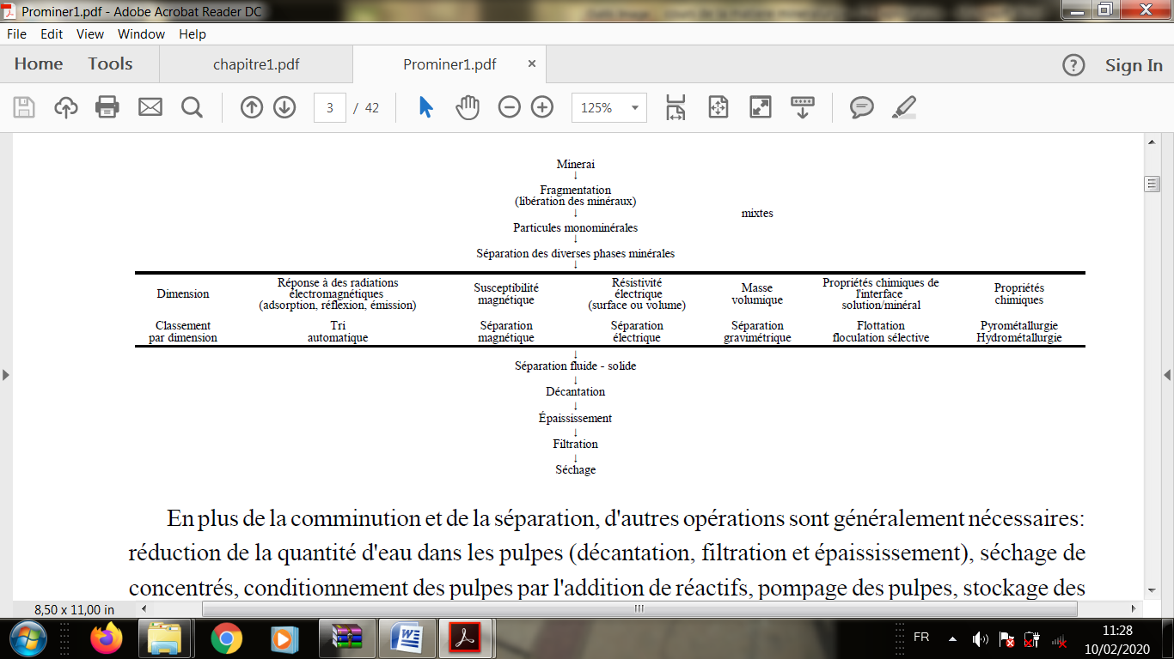
Figure 1. Différentes opérations unitaires de la minéralurgie.
En plus de la comminution et de la séparation, d'autres opérations sont généralement nécessaires: réduction de la quantité d'eau dans les pulpes (décantation, filtration et épaississement), séchage de concentrés, conditionnement des pulpes par l'addition de réactifs, pompage des pulpes, stockage des minerais et des produits, transport de solides, classification des particules selon leur dimension, etc.
3. Rapport entre comminution et séparation.
L'objectif principal de la comminution est donc la libération des minéraux économiques de la gangue, à la dimension la plus grande possible. Idéalement on produirait deux types de particules du minéral de valeur et de la gangue. En pratique, une libération parfaite n'est jamais atteinte même si le minerai est broyé à la dimension des grains des particules du minéral désiré.

Figure 2. Fragment de minerai et Produits de la comminution
Les particules de minéral produites vont aussi contenir des morceaux de gangue, même si la plupart de la gangue a été quand même séparée du minéral économique. Les particules qui contiennent encore plus d'une substance après broyage s'appellent des mixtes (middlings). Elles sont en partie les responsables de la perte d'efficacité du processus subséquent de séparation. En pratique, les minerais sont broyés à une dimension optimale, déterminée par des essais de laboratoire et en usine pilote. Le concentré qui sera produit est sensé contenir un certain degré de gangue. Ce degré d'impureté peut être réduit si nécessaire en rebroyant le concentré (moins de masse à traiter) et en procédant à une deuxième étape de séparation. De fait, il est parfois préférable de broyer jusqu'à une dimension plus grande que l'optimale, puis faire une première séparation de façon à se débarrasser d'une bonne partie de la gangue tout en produisant un concentré composé fondamentalement des mixtes. Cette fraction de mixtes, beaucoup moindre, est alors rebroyée pour produire l'alimentation au procédé de séparation finale.
4. Mesures de la performance d’une opération
L'objectif de la minéralurgie, indépendamment de la méthode utilisée est toujours le même: séparer des minéraux économiques de leur gangue. Cette séparation n'est jamais parfaite, il y a des limites imposées par le procédé (la séparation de particules très fines est généralement inefficace) et par le caractère minéralogique des minerais. Par exemple, si le minerai contient du cuivre natif, il serait théoriquement possible de produire un concentré à 100%Cu, mais si le minéral est de la chalcopyrite (CuFeS₂) le meilleur concentré possible ne contient que 34.5%Cu.
Il y a différentes façons d'évaluer la performance d'un processus de séparation. La récupération ou rendement (recovery) est définie comme le pourcentage de l'espèce considérée qui se retrouve au concentré. La différence par rapport à 100%, est la fraction de l'espèce qui est perdue dans les rejets.
En principe on peut définir la récupération pour n'importe quel flux (concentré, rejets, mixtes). Un deuxième paramètre d'évaluation de la performance d’une séparation, est la teneur (grade) du concentré qui correspond à la fraction de la substance économique retrouvée dans le concentré. À nouveau, on peut déterminer la teneur d'une composante quelconque dans un flux quelconque. La somme des teneurs de toutes les composantes d'un flux doit être égale à 100% ou 1 (si les teneurs sont exprimées en pourcentage ou en fraction). Le rapport de concentration est défini comme le rapport entre la masse dans l'alimentation et la masse dans le concentré. Le rapport d'enrichissement est le rapport entre la teneur du concentré et celle de l'alimentation.
Ces quatre définitions peuvent être applicables à un minéral, un métal ou au total. La récupération et la teneur sont les méthodes les plus couramment utilisées. Cependant, elles ne sont pas indépendantes. Normalement, une alimentation est composée de particules libérées et de mixtes.
Si le processus de séparation est très sélectif, on retrouvera dans le concentré seulement les particules libérées. La teneur sera donc très élevée, mais dans les rejets on retrouvera une quantité appréciable de substances économiques reliées à la gangue, la récupération sera donc faible. Ce compromis teneur-récupération existera toujours dans les procédés minéralurgiques.
Normalement, pour chaque valeur (%) de récupération, le procédé de séparation est capable de produire un concentré d'une certaine teneur. A moins de pouvoir reproduire exactement une de ces deux valeurs, un autre procédé ou d'autres conditions d'opérations ne peuvent pas être comparées directement avec la première. Pour éviter ce problème, on a recours à la comparaison des courbes teneurs vs récupérations.
Le procédé dont la courbe est plus déplacée vers le haut sera le meilleur du point de vue métallurgique (metallurgical performance), même s'il n'en est pas nécessairement le meilleur économiquement. Il y a cependant une façon de comparer deux ensembles de valeurs. Par exemple, si la teneur et la récupération sont plus élevées pour un des ensembles, il est évident que cet ensemble est le meilleur. Mais, si ceci n'est pas le cas, il n'est pas facile de décider entre les deux ensembles. Il n'est pas question non plus d'utiliser la courbe récupération-teneur, puisqu'on n'a qu'un point par courbe.
L'efficacité de séparation telle que définie par Schultz permet de détourner ce problème:

ES = Rm – Rg............................................................................................................................................ 01
Où
Rm est la récupération de la substance économique, et
Rg la récupération de la gangue (les deux se référant au concentré).
Supposons qu'une alimentation avec une teneur du métal A de ta% est séparée en un concentré ayant une teneur tc% et des rejets dont la teneur est de tr%.
Supposons aussi que le débit d'alimentation est ωa et celui du concentré est ωc.
La récupération en poids (fraction de la masse totale à l'alimentation que se retrouve dans le concentré) sera ωc/ωa.
La récupération de A dans le concentré sera donc:

Rm= 100* ωc* tc/ ωa* ta......................................................................................................................... 02
La teneur de gangue dans le concentré sera ; tr = 100 * (m - tc) / m,
Où
m est le pourcentage du métal A dans le minéral économique.
La récupération de gangue au concentré sera donc:
Rg = 100* ωc* (m - tc) / ωa* (m - tc) ..................................................................................................... 03
Et l'efficacité de séparation sera alors:

ES= 100* ωc* m (tc - ta) / ωa* (m - ta) ta...............................................................................................04

SERIE DE TD N 01: PERFORMANCE D’UN PROCESSUS DE SEPARATION
Question 01 :
Calculer le rendement du concentré et le taux de récupération du composant utile dans ce concentré, sachant qu’à partir de 1000 tonnes de minerai on obtient 13 tonnes de concentré avec une teneur en composant utile de 60%. La teneur en composant utile dans le minerai initial est de 0.8%.

Question 02:
Déterminer combien de tonnes de concentre de fer produira l’usine d’enrichissement si le dédit journalier est de 15000 tonnes de minerai initial dont la teneur en fer est de 28%. La teneur enfer du concentré est de 63%. Le taux de récupération du fer dans le concentré est égal à 90%.
Question 03 :
Lors d’enrichissement du minerai de fer contenu 20% de fer, on a établit que le rendement du concentré est de 30% est le taux de récupération est de 90%.
Trouvez la teneur en fer dans le concentré et dans le rejet ainsi la perte en minerai de fer.
Question 04 :
Calculer le rendement et le taux de récupération de P₂O₅ dans le concentré obtenu par le traitement du minerai d’apatite contenant 20% de P₂O₅ si la teneur en P₂O₅ dans le concentre est de 34.5%, celle des rejets est de 1%.
Question 05.
L'alimentation à une usine de flottation contient 0.8% cuivre. Le concentré produit contient 25% cuivre et les rejets 0.15% cuivre. Calculer la récupération et le rapport de concentration.
La solution

Question 01 :

Question 02 :

Question 03 :

Question 04 :

Question 05 :

5. Bilans de matière
L'inventaire métallurgique est un aspect fondamental pour l’évaluation d’une opération métallurgique, car il permet de déterminer la distribution des produits dans l’usine et par le même coup d’évaluer des paramètres de performance tels la teneur des produits et la récupération. Avec ces mesures d'efficacité du procédé on peut alors penser à l’optimisation et au contrôle de l'opération.
Afin de disposer des valeurs fiables pour ces calculs, il faut cependant s'assurer que les données aient été obtenues d'une façon convenable. Des travaux assez complets ont été réalisés sur la théorie de l'échantillonnage (P.Gy). Ce sujet sera abordé dans le cours Analyse et Optimisation.
Afin de pouvoir évaluer la performance d'une usine pour un meilleur contrôle de l'opération, il est nécessaire de connaître les débits et teneurs des différents flux de l'usine. Ceci n'est pas toujours facile, puisque certains flux ne sont pas accessibles ou il coûterait trop cher de tous les mesurer (trop d'instrumentation). Cependant, il est possible de calculer la valeur de certaines variables d'opération à partir de la connaissance de celle d'autres variables. Ceci est possible à travers l'établissement de bilans de matière, qui résultent de l'application de la loi de conservation de la matière au système considéré. Dans cette partie du chapitre on discutera le principe de la conservation de la matière et la façon de l'appliquer aux calculs du génie métallurgique.

5.1. Expression générale d'un bilan
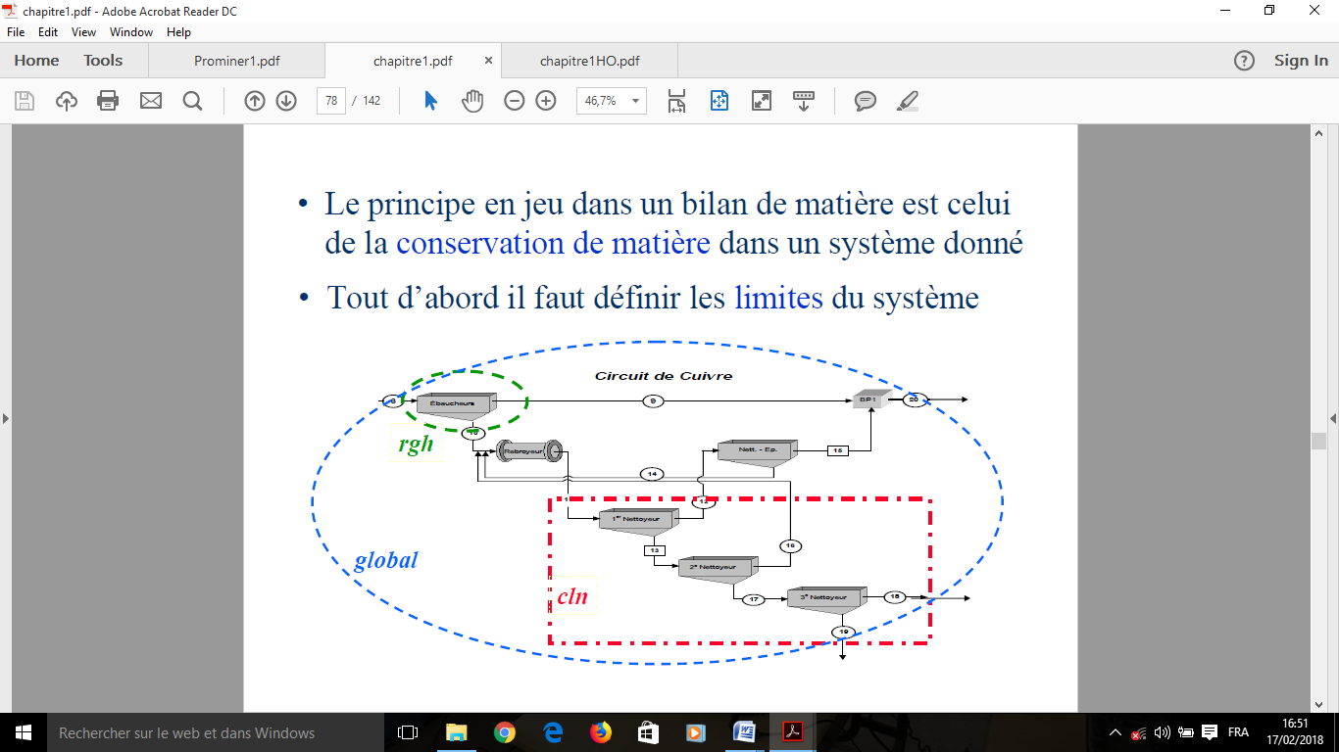
La première étape dans la formulation d'un bilan de matière (ou d'énergie) est la définition du système sous étude et ses délimitations. On définit un procédé comme une série d'opérations ou de traitements ayant comme résultat final un produit donné. Les procédés qui nous intéressent sont les procédés de séparation visant la production de concentrés de minéraux ou les procédés de transformation visant la production de métaux. Un système peut être défini comme une portion arbitraire d'un procédé sélectionnée pour son analyse. La figure suivante montre un système où de l'écoulement et une réaction chimique prend place.
Noter que les limites du système ont été spécialement indiquées pour préciser l'étendue du procédé sous analyse.
Figure 3. Système ouvert (procédé de combustion)
Un système est dit ouvert (continu) quand il y a des flux de matériel à travers les limites du système, c'est-à-dire entrant et sortant du système. Un système est appelé fermé (discontinu, batch) s'il n'y a pas de transfert de matière avec l'extérieur durant l'intervalle de temps qui nous intéresse.
Un système peut être fixe par rapport à l'équipement du procédé (comme dans le cas de la figure 3, ou ses limites peuvent correspondre à une surface imaginaire qui se dilate ou se rétrécit à mesure que le procédé évolue. Comme exemple on peut considérer un tube de pâte à dents: on peut choisir un système fixe (où l'enveloppe limite serait le tube lui-même, donc avec transfert de matière vers l'extérieur) ou un système à enveloppe limite variable (une surface imaginaire entourant la pâte même, donc sans transfert de matière avec l'extérieur).

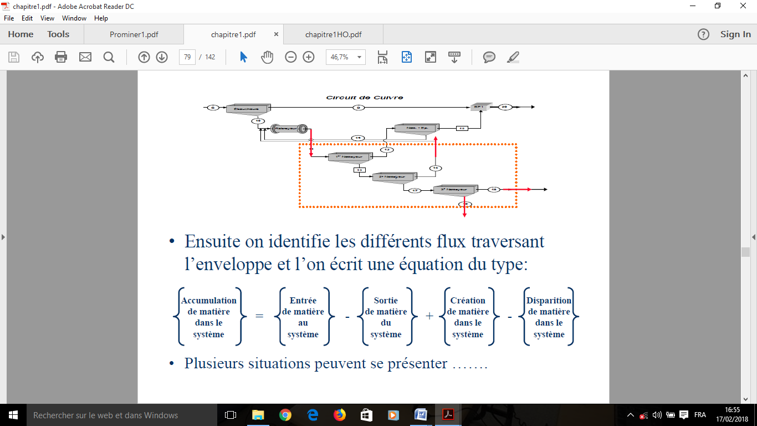
Figure 4. Représentation d'un système sur lequel un bilan de matière est proposé
Un bilan de matière n'est que la comptabilité des flux (entrant et sortant) et de la variation de l'inventaire de matière dans le système. L'équation 5, décrit littéralement le principe de conservation de la matière tel qu'appliqué à un procédé général sans ou avec réaction chimique.
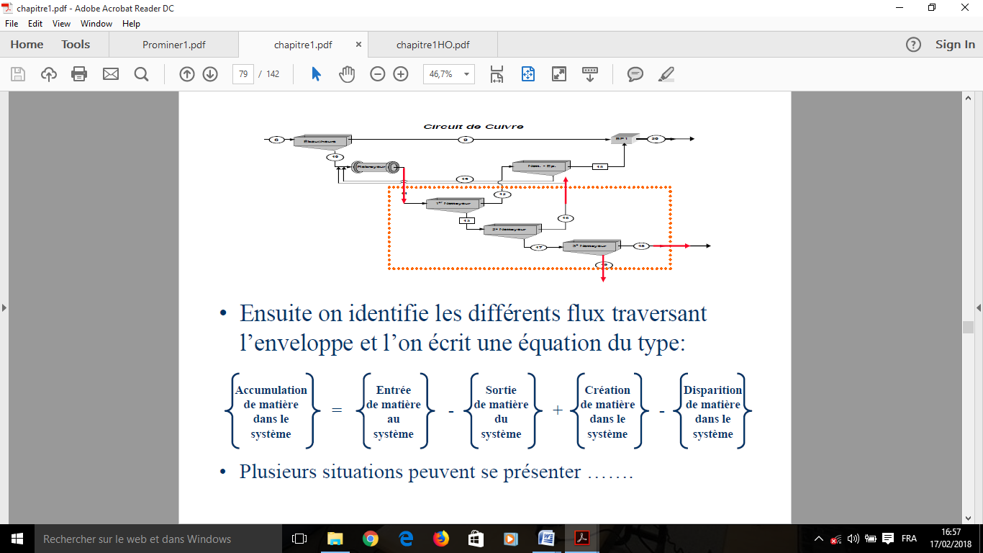

...........................05

Ce bilan de matière peut référer:
a) à la masse totale
b) au nombre total de moles
c) à la masse d'une composante
d) au volume (pas toujours)
Quant il s'agit de la masse totale, les termes de génération ou de disparition sont nuls, indépendamment qu'il ait ou non de réaction chimique dans le système, car il ne peut pas avoir de la création ou disparition de matière (totale). Dans ces cas, l'expression du bilan de matière devient:
accumulation = entrées – sorties................................................................................................................06
Quant on établit le bilan en termes de nombre de moles d’espèces chimiques (H2O, chalcopyrite, etc) et qu’il y avait une réaction chimique, les termes de disparition ou création doivent être pris en considération. Par opposition, si le bilan est fait en termes de masse ou de moles d'éléments chimiques (Cu, H, O), alors ces termes n'apparaissent pas dans l'expression du bilan (il ne peut pas avoir création ou disparition d’éléments chimiques). Finalement, l'équation 5 ne doit pas s'appliquer à la conservation du volume du matériel, à moins qu'il existe des conditions de mélange parfait et que la masse volumique des différents flux soit la même.
Dans l'équation 5, le terme d'accumulation correspond à la variation de matière (masse ou moles) à l'intérieur du système par rapport au temps, tandis que les échanges avec l'extérieur correspondent aux termes d'entrée et de sortie. Il est évident que si le terme d'accumulation est différent de zéro, le bilan de matière correspond à une équation différentielle par rapport au temps.
Pour le système de la figure 3, l'expression du bilan de matière (en moles) pour l'oxygène devient:
dn/dt = ni - no - r ..........................................................................................................................................07
Où
n = nombre de moles de O2 dans le système au temps t
ni (no) = flux d'entrée (sortie) de moles de O2 dans le système
r = taux de disparition de moles de O2 par réaction
Chaque terme dans l'équation de bilan correspond à un taux (accumulation, entrée, sortie, réaction), c'est-à-dire, masse ou moles par unité de temps. Quand le terme d'accumulation est nonnul, le bilan est dit non-stationnaire (unsteady-state). Ce type de bilan est utilisé quand on veut étudier le comportement dynamique d'un système. Par contre, s'il n'y a pas d'accumulation dans le système, le bilan est dit stationnaire (steady-state). En l'absence de réaction chimique, un tel bilan se réduit alors à:

Taux d'entrée de matière = taux de sortie de matière................................................................................08
5.2. Solution de bilans impliquant des systèmes d'équations.

Dans bien de cas la formulation des bilans de matière est faite sur des unités individuelles et/ou sur un élément isolé. Dans de tels cas il n'est pas nécessaire d'écrire plusieurs équations de bilan ou leur solution est plutôt séquentielle. Cependant, la plupart des problèmes qu'on aura à résoudre n'appartiennent pas à cette catégorie, mais ils conduisent à la formulation d'un ensemble d'équations qu'on doit résoudre simultanément. Dans les cas où le système n'est composé que de deux ou trois équations, la solution reste encore facile. On peut faire appel à la méthode de substitution ou même à la solution du système par déterminants. On montrera quelques exemples plus tard dans ce texte.
Par contre, si le nombre d'équations s'avère élevé, la solution nécessitera de l'utilisation d'ordinateurs.
La plupart des problèmes de bilan de matière dans des unités minéralurgiques (appareils de séparation, tels que des cellules de flottation, des spirales de concentration, ou des hydrocyclones) ou métallurgiques correspondent à cette catégorie de problème (solution simultanée d'un système d'équations). Avant de proposer des problèmes de bilans de matière dans des unités minéralurgiques, regardons d'abord quelques problèmes plus généraux.
5.2.1. Composante lien (tie component)
Un cas particulier de structure d'information est rencontré dans certains problèmes de bilan de matière impliquant seulement deux composantes. Voyons ceci avec un exemple dans la séance de TD.

5.2.2. Mélange de produits
Un autre type de problème de bilan de matière dont le résultat peut être obtenu par la solution directe d'une équation ou tout au plus par la solution séquentielle d'un système d'équations est le cas de mélange de substances, où les inconnues correspondent aux produits (qualité / quantité).
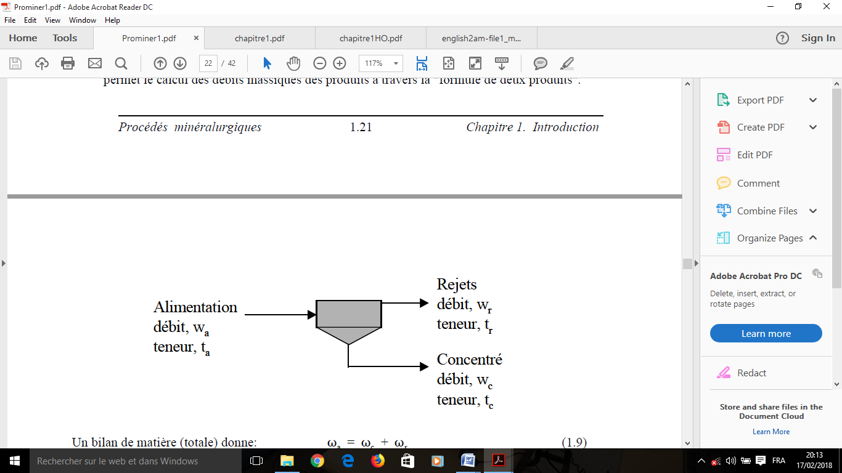
5.3. Formule des deux produits
Le problème le plus simple nécessitant la solution simultanée d'un système d'équations de bilan de matière correspond au cas d'un séparateur simple, c'est-à-dire un appareil ayant un flux d'entrée (alimentation) et deux flux de sortie (concentré et rejets). La connaissance de la teneur des trois flux permet le calcul des débits massiques des produits à travers la "formule de deux produits".

Un bilan de matière (totale) donne:
ωa = ωc + ωr ...............................................................................................................................................09
Et un autre sur l'espèce de valeur:
ωa * ta = ωc * tc + ωr * tr .............................................................................................................................10
D’où on obtient (formule de deux produits):
et la récupération sera:
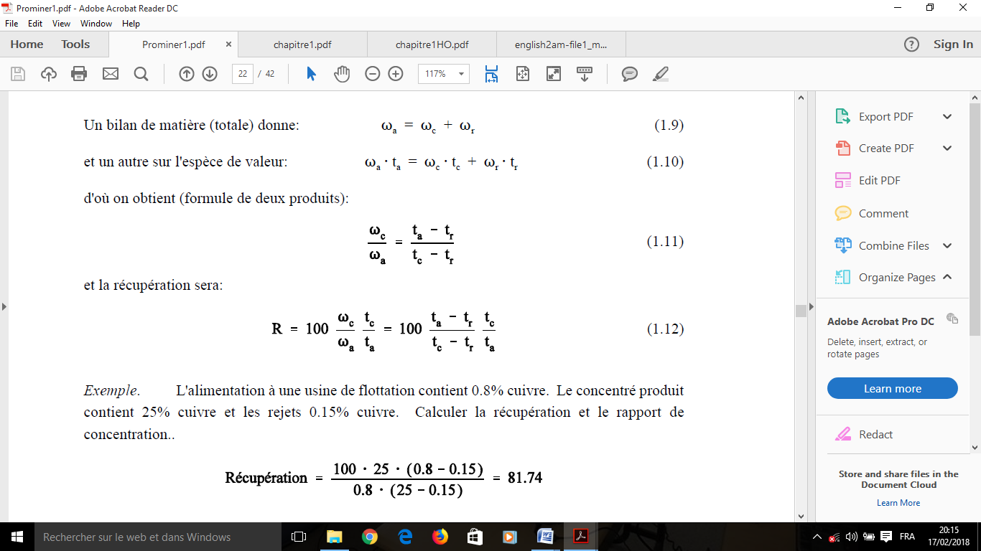
....................................................................................................................................11
...............................................................................................................12

5.3.1. Utilisation d'analyses granulométriques dans les bilans
Des analyses granulométriques peuvent être utilisées à la place des analyses chimiques pour des calculs de bilans de matière dans les cas où la séparation est basée sur la dimension des particules.
5.3.2. Utilisation des pourcentages en solides dans les bilans
En plus d'être utilisée comme moyen de transport, l'eau peut aussi servir comme variable d'opération dans certains procédés de séparation. Les différents appareils et/ou procédés utilisent donc des quantités différentes d'eau, ce qui oblige à des ajouts ou à des enlèvements d'eau à différents endroits du circuit. Le bilan d'eau peut être établi d'une façon similaire à celles déjà vues.
5.4. Limitations de la formule de deux produits
Les limitations proviennent essentiellement de la non-existence d'un état stationnaire (entrée=sortie) lors des périodes d'échantillonnage (courtes périodes entre prises d'échantillons par des analyseurs continus (On-Stream Analysers). Pour des bilans basés sur des échantillons composés, il y a moins d'incertitude.
5.5. Formule des trois produits
On peut étendre le cas antérieur (formule de deux produits) à une autre situation rencontrée assez souvent dans certaines unités de séparation: une alimentation et trois produits (un concentré, des rejets et des mixtes). Soient ωa, ωc, ωr, et ωm, les débits massiques de solides et xa, xc, xr, et xm, la teneur en espèce x dans chacun de ces quatre flux.
On peut poser des bilans pour la masse totale et pour la masse de l'espèce x.
Bilan total: ωc + ωm + ωr = ωa ……………………………….……………….....…………………...…..[1]
Bilan de x : ωc* xc + ωm* xm + ωr*xr = ωa*xa ...........................................................................................[2]
Etant donné qu'on a trois inconnues et seulement deux équations, le calcul des débits massiques ωc, ωr et ωr est impossible à moins de disposer de l'analyse d'une autre espèce (y).
Bilan de y : ωc*yc + ωm* ym + ωr* yr = ωa* ya ...........................................................................................[3]
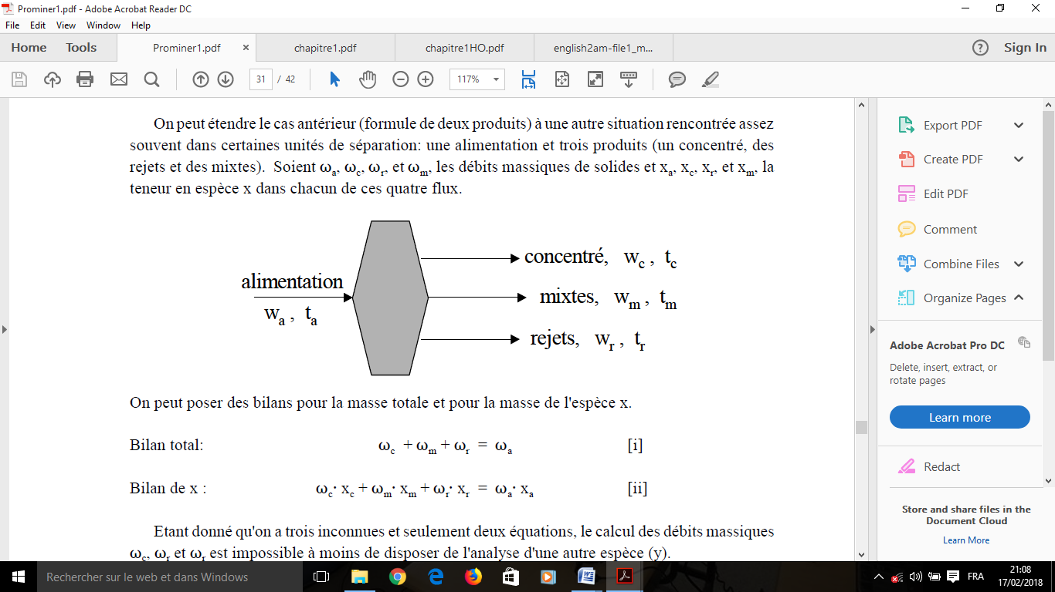
La solution du système formé par les équations [1], [2] et [3] donnera la réponse au problème de calcul des débits. La solution du système d'équations peut se faire par substitution ou mieux encore (a) en utilisant la règle de Cramer ou (b) par matrices. Écrivons le système sous forme matricielle

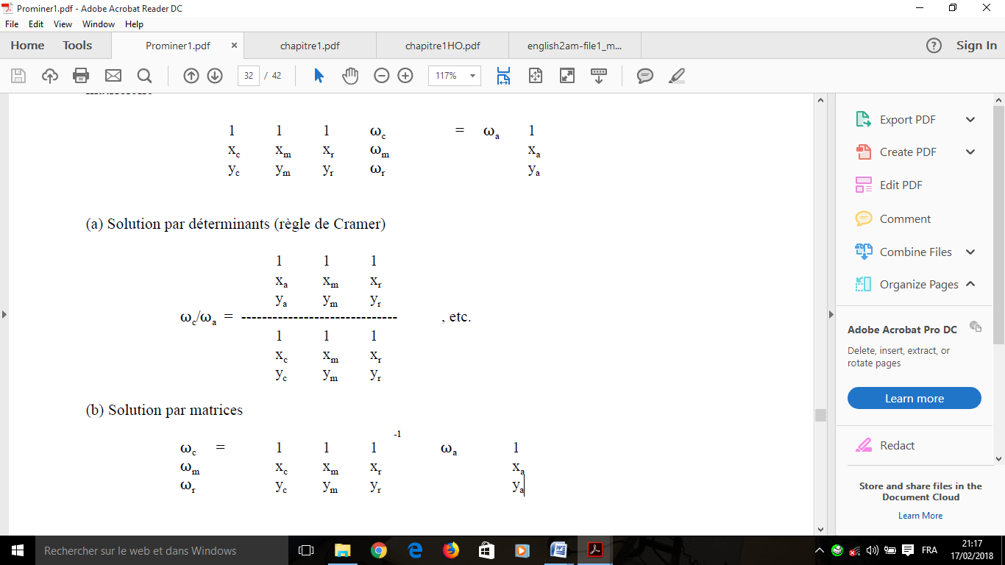

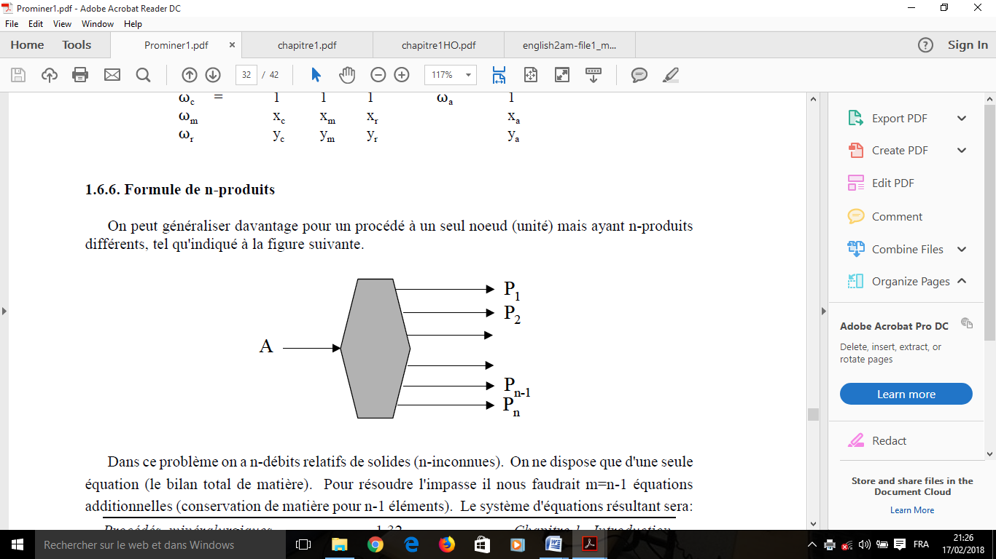
5.6. Formule de n-produits
On peut généraliser davantage pour un procédé à un seul noeud (unité) mais ayant n-produits différents, tel qu'indiqué à la figure suivante. Dans ce problème on a n-débits relatifs de solides (n-inconnues). On ne dispose que d'une seule équation (le bilan total de matière). Pour résoudre l'impasse il nous faudrait m=n-1 équation additionnelle (conservation de matière pour n-1 éléments).
Le système d'équations résultant sera:
On peut écrire: X * w = A * wa d'où: w= X-1 * A * wa

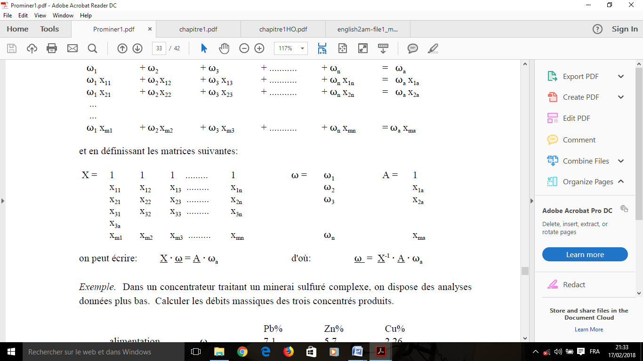

SERIE DE TD N 02 : BILAN MATIERE

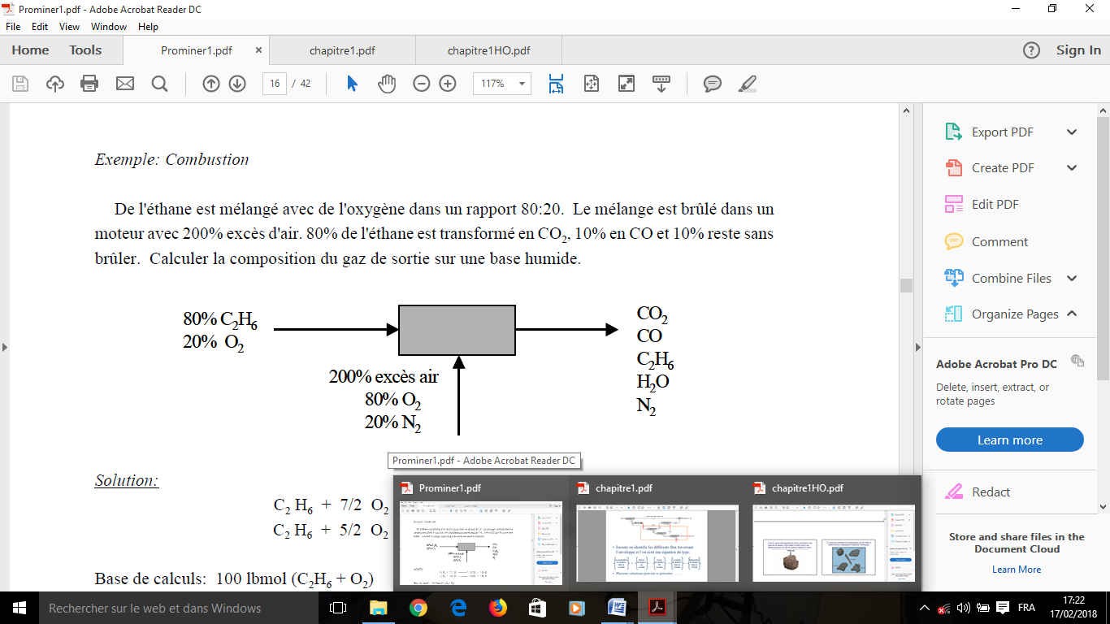
Exemple 01: Combustion
De l'éthane est mélangé avec de l'oxygène dans un rapport 80:20. Le mélange est brûlé dans un moteur avec 200% excès d'air. 80% de l'éthane est transformé en CO2, 10% en CO et 10% reste sans brûler. Calculer la composition du gaz de sortie sur une base humide.
Solution 01:
C2 H6 + 7/2 O2 -----------> 2 CO2 + 3 H2 O
C2 H6 + 5/2 O2 -----------> 2 CO + 3 H2 O
Base de calculs: 100 lbmol (C₂H₆ + O₂)
O2 nécessaire pour combustion complète:
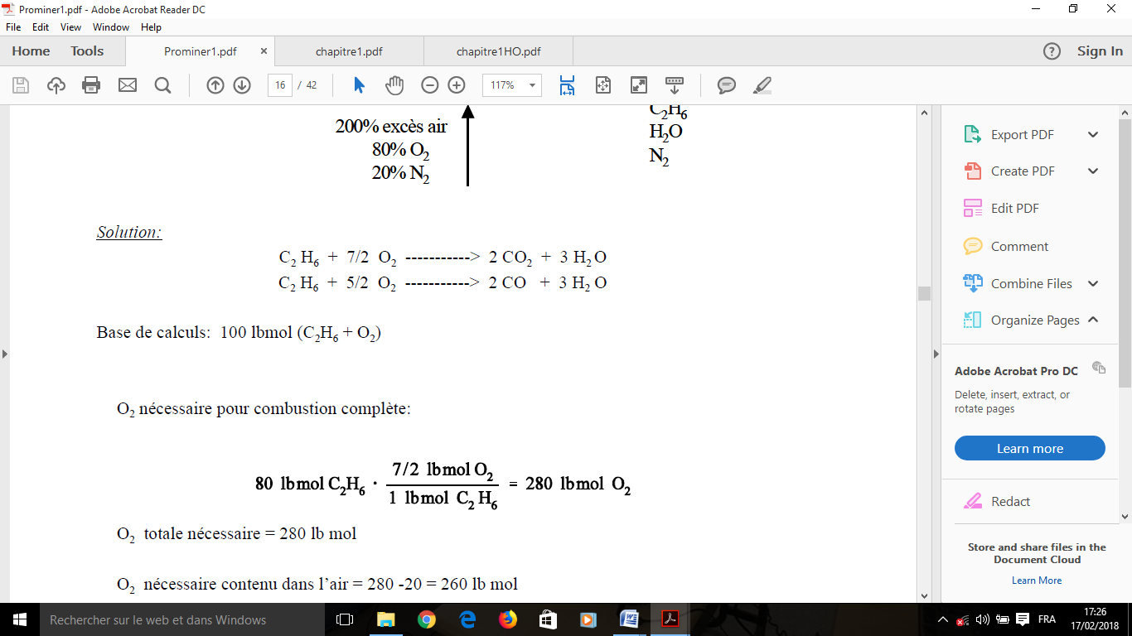
O₂ totale nécessaire = 280 lb mol
O₂ nécessaire contenu dans l’air = 280 -20 = 260 lb mol
O₂ dans l’air (avec excès) = 260 A 300 % = 780 lb mol
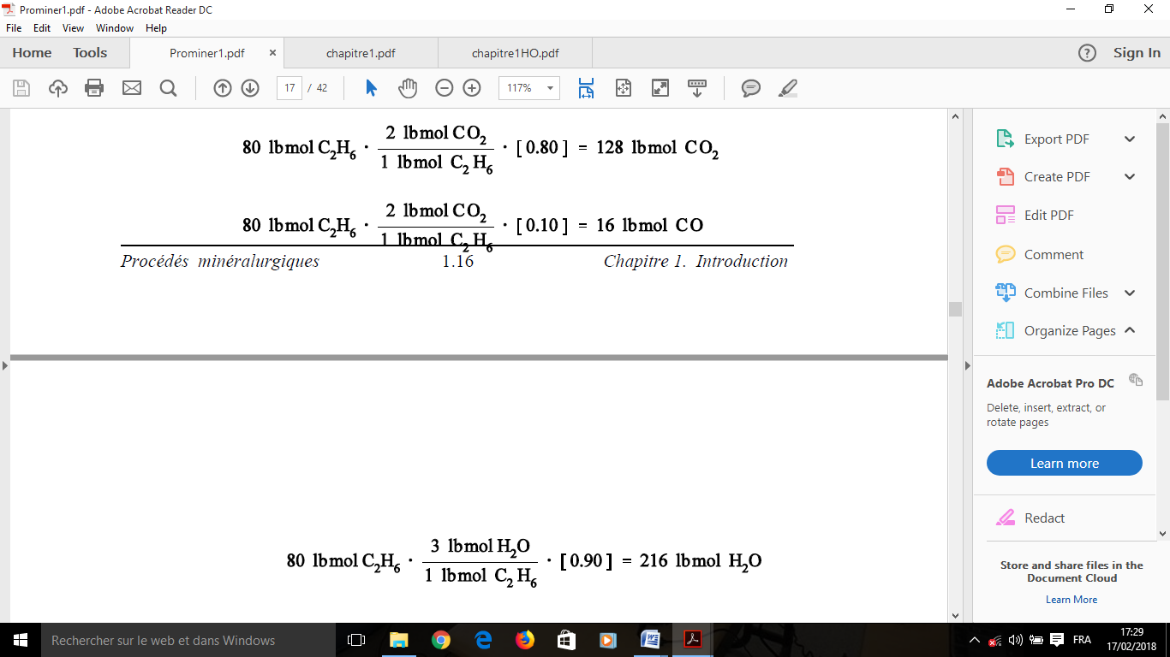
N₂ dans l’air (avec excès) = 780 A (79 / 21) = 2934 lb mol

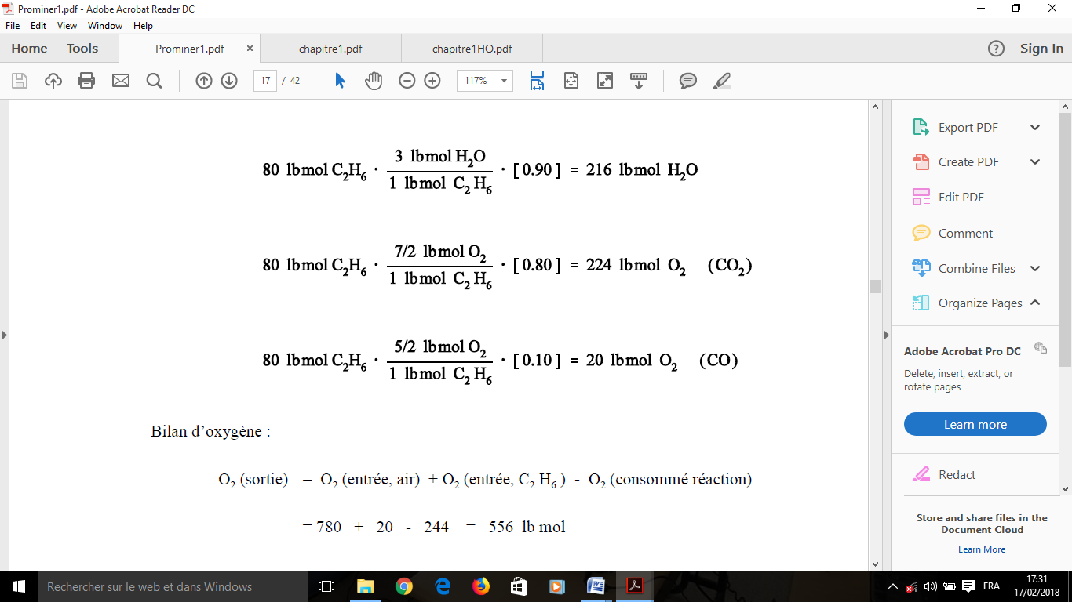

Bilan d’oxygène : O2 (sortie) = O2 (entrée, air) + O2 (entrée, C2 H6 ) - O2 (consommé réaction)
= 780 + 20 - 244 = 556 lb mol
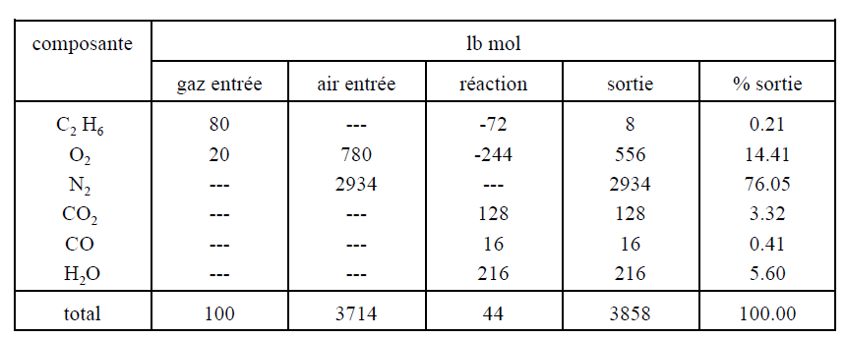
Tableau résumé

Exemple 02. Séchage d'un concentré de minéraux
Le concentré final d'une usine de traitement de minerais contient 83% solides. Pour son transport à l'usine de smeltage, il doit contenir moins de 7% eau. A cet effet, le concentré est séché avec de l'air chaud dans un four rotatif. Calculer la quantité d'eau évaporée par kilo gramme de concentré sec.
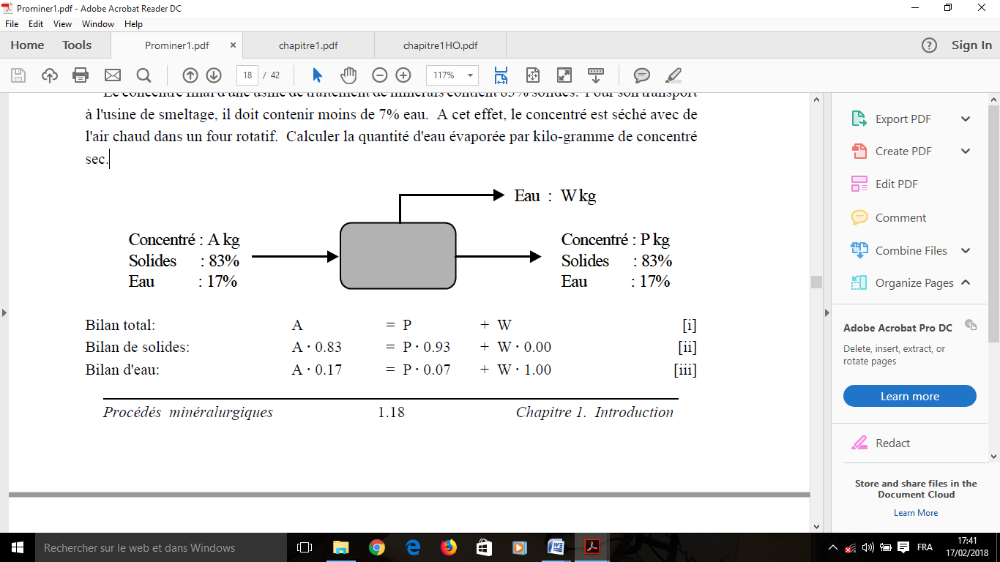

Solution 02:

Bilan total: A = P + W [1]
Bilan de solides: A * 0.83 = P * 0.93 + W * 0.00 [2]
Bilan d'eau: A * 0.17 = P * 0.07 + W * 1.00 [3]
Pour déterminer W et P (A est supposé connu) on devrait normalement résoudre le système d'équations obtenu. Cependant, dans ce cas on observe que le solide passe directement de l'alimentation à un seul produit. Cette composante est appelée composante lien. Elle permet de calculer P (équation 2 seulement) sans avoir besoin de résoudre simultanément le système d'équations, l'autre inconnue étant calculée après (équation 3).
Comme le solide est une composante lien, on peut utiliser l'équation [2] pour calculer P:
P = A * 0.83/0.93 = 0.8925 * A
En remplaçant en [1]: A = 0.8925 * A + W
D’où: W = 0.1075 * A
et en kg eau par kg solide sec: W' = 0.1075 * A / (0.83 * A) = 0.1296 (kg eau/kg sol)
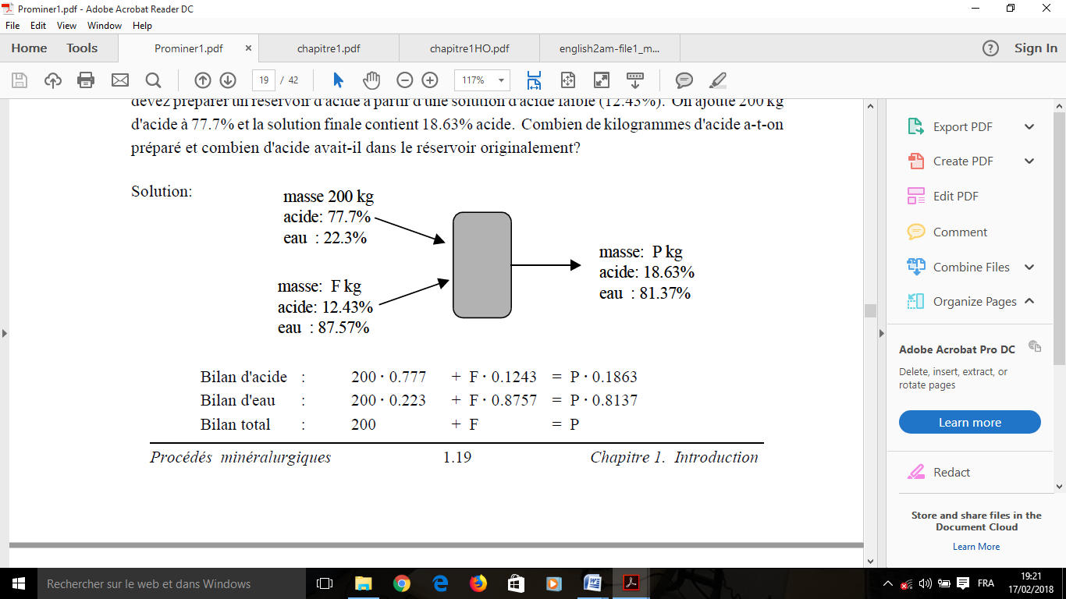
Exemple 03. Mélange de produits chimiques
De l'acide sulfurique dilué est ajouté aux batteries d'automobile lors de leur réactivation. Vous devez préparer un réservoir d'acide à partir d'une solution d'acide faible (12.43%). On ajoute 200 kg d'acide à 77.7% et la solution finale contient 18.63% acide. Combien de kilogrammes d'acide a-t-on préparé et combien d'acide avait-il dans le réservoir originalement?
Solution 03:
Bilan d'acide : 200 * 0.777 + F * 0.1243 = P * 0.1863
Bilan d'eau : 200 * 0.223 + F * 0.8757 = P * 0.8137
Bilan total : 200 + F = P
Même si on peut écrire trois équations, seulement deux peuvent être utilisées; la troisième n'est que la somme des deux premières, alors elle n'ajoute pas d'information supplémentaire. La solution de ce problème nous oblige alors à résoudre le système formé par deux (quelconque) des équations qu'on vient d'écrire (par substitution ou par déterminants). Supposons qu'on utilise la première et la troisième. En éliminant F entre ces deux équations on obtient:
Équation 1: 200 * 0.777 + 0.1243 * (P - 200) = P * 0.1863
D’où:
P = 2105.5 kg
Et en utilisant l'équation 3:
200 + F = 2105.5 ====> F = 1905.5 kg
On pourrait alors utiliser le bilan d'eau pour vérifier les valeurs obtenues:
200 * 0.223 + 1905.5 *0.8757 = 2105.5 * 0.8137
44.6 + 1668.6 = 1713.2
1713.2 = 1713.2
Exemple 04 : Bilan autour d'un puisard d'alimentation de cyclones
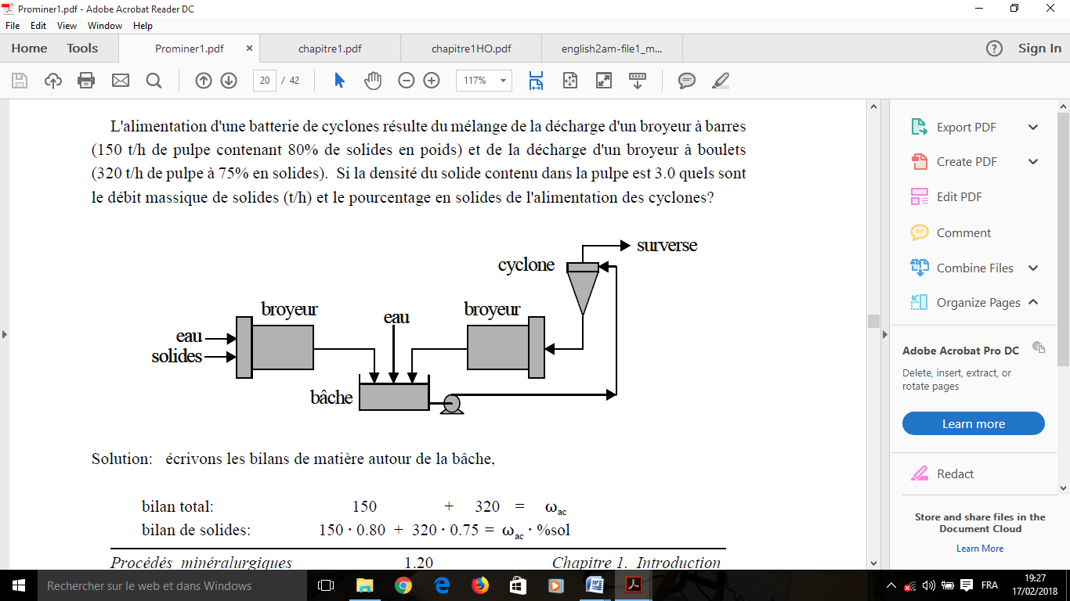
L'alimentation d'une batterie de cyclones résulte du mélange de la décharge d'un broyeur à barres (150 t/h de pulpe contenant 80% de solides en poids) et de la décharge d'un broyeur à boulets (320 t/h de pulpe à 75% en solides). Si la densité du solide contenu dans la pulpe est 3.0 quels sont le débit massique de solides (t/h) et le pourcentage en solides de l'alimentation des cyclones?
Solution 04:
Ecrivons les bilans de matière autour de la bâche,
Bilan total: 150 + 320 = ωac
Bilan de solides: 150 * 0.80 + 320 * 0.75 = ωac * %sol
D’où: ωac = 470 t/h ==== % sol = 76.6 %
Les problèmes de mélange de matériaux peuvent se compliquer quelque peu si certaines des inconnues correspondent aux flux d'alimentation. Dans un tel cas la réponse du problème requiert de la solution simultanée d'un système d'équations algébriques.
Exemple 05 : Utilisation de la granulométrie dans un problème de mélange
Dans le circuit de broyage présenté à la figure précédente, le broyeur à barres est alimenté avec 80 t/h de solide sec (masse volumique= 2.90 kg/L). L'alimentation du cyclone contient 35% solide (poids) et les analyses granulométriques de certains flux du circuit sont données ci-dessous.
Calculer le débit volumique de l'alimentation du cyclone.
Granulométries: décharge du broyeur à barres : 26.9 % +212 μm
Décharge du broyeur à boulets : 4.9 % +212μm
Alimentation du cyclone : 13.8 % +212 μm
Solution 05:
Ecrivons les bilans de matière autour de la bâche
Bilan total (solides): 80 + ωdbb = ωac
Bilan de +212 μm: 80 *26.9 + ωdbb* 4.9 = ωac * 13.8
D’où: ωdbb = 117.6 t/h ωac = 197.6 t/h
Débit volumique de solides = 197.6/2.9 = 68.13 m3/h
Débit volumique d'eau = 197.6 * (65/35) / 1.00 = 366.97 m3/h
Débit volumique de pulpe au cyclone = 68.13 + 366.97 = 435.1 m3/h
Densité de pulpe = (197.6 + 366.97) / 435.1 = 1.298 kg/L
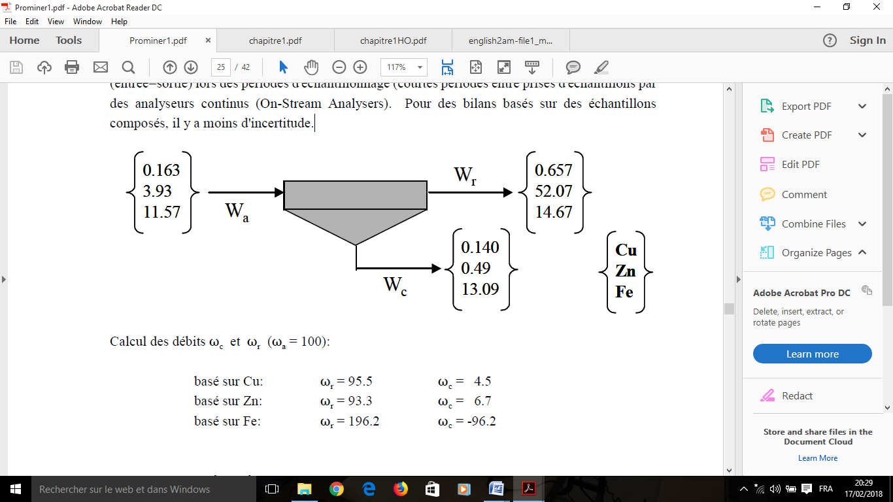
Exemple 06 :
Calcul des débits ωc et ωr (ωa = 100):
Basé sur Cu: ωr = 95.5 ωc = 4.5
Basé sur Zn: ωr = 93.3 ωc = 6.7
Basé sur Fe: ωr = 196.2 ωc = -96.2

Exemple 07 :
Un cyclone est alimenté avec 20 t/h de solide sec sous forme de pulpe à 30% solide (poids). L’analyse granulométrique des différents flux autour du cyclone a donné les résultats indiqués ci-dessous. Calculer le débit massique de solides à la sousverse
Analyses granulométriques:
Sousverse du cyclone : 18.7 % +212 μm
Surverse du cyclone : 2.0 % +212 μm
Alimentation du cyclone : 13.8 % +212 μm
Solutions 07 :
Posons des bilans de matière autour du cyclone
Bilan solides totaux: 20 = ωu + ωo
Bilan de particules +212 μm: 20* 0.138 = ωu A 0.187 + ωo A 0.02
Ou

13.8 - 2
W_{u}/W_{a} = ------------- = 0.7066
18.7 - 2

13.8 - 18.7
W_{o}/W_{a} = ------------------ = 0.2934
2 - 18.7
D’où: ωu = 14.1 t/h et ωo = 5.9 t/
Exemple 08 :

Un cyclone est alimenté avec 20 t/h de solide sec sous forme de pulpe à 30% solide (poids). La sousverse contient 50% solides et la surverse 15%. Calculer le débit massique de solides à la sousverse.
Solution 08:
Bilan total : 20 = ωu + ωo
Bilan d'eau : 20 * (70/30) = ωu * (50/50) + ωo * (85/15)
D’où:
ωu = 15 t/h et
ωo = 5 t/

Exemple 09 :
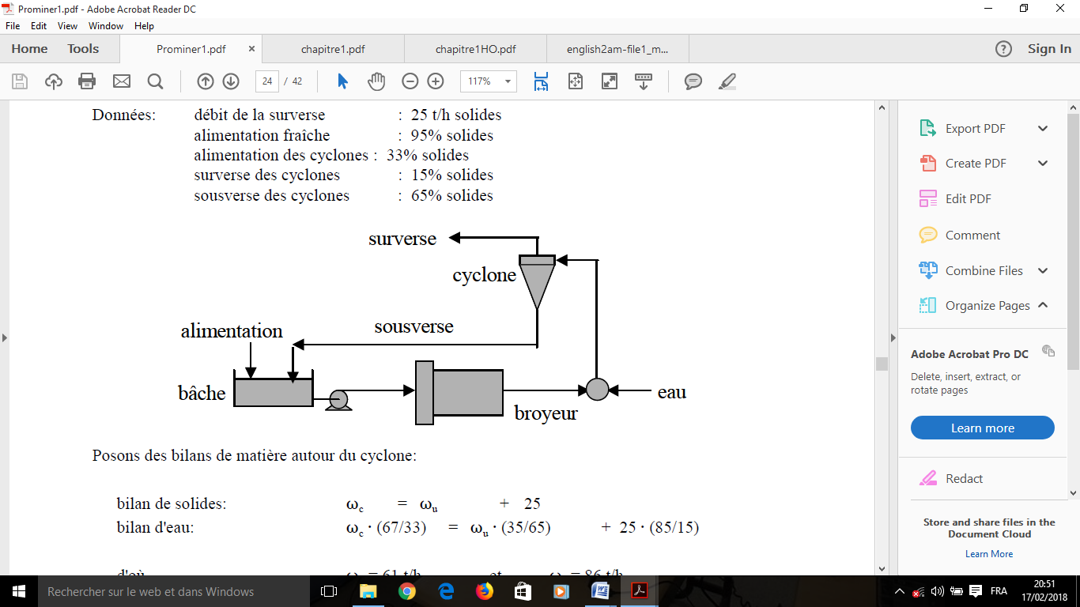
Dans le circuit de la figure suivante, on a mesuré les variables indiquées plus bas. Calculer la charge circulante (débit de sousverse) et la quantité d'eau nécessaire pour diluer la décharge du broyeur.
Données:
Débit de la surverse : 25 t/h solides
Alimentation fraîche (humide) : 95% solides
Alimentation des cyclones : 33% solides
Surverse des cyclones : 15% solides
Sousverse des cyclones : 65% solides
Solutions 09:
Posons des bilans de matière autour du cyclone:
Bilan de solides: ωc = ωu + 25
Bilan d'eau: ωc * (67/33) = ωu * (35/65) + 25 * (85/15)
D’où ωu = 61 t/h et ωc = 86 t/h
Ecrivons maintenant les bilans autour de la bâche d'alimentation:
bilan de solides: ωu + 25 = ωb(sol) = 86 t/h
bilan d'eau: 25* (5/95) + Tu* (35/65) = ωb(eau) = 34.2 m3/h
Eau dans alimentation du cyclone = (25+61) * (67/33) = 174.6 m3/h
Ajout d'eau au broyeur = 174.6 - 34.2 = 140.4 m3/h
Exemple 10 :
Dans un concentrateur traitant un minerai sulfuré complexe, on dispose des analyses données plus bas. Calculer les débits massiques des trois concentrés produits.
Solutions 10 :
Pb% Zn% Cu%
Alimentation wa 7.1 5.7 2.26
Concentré Pb w₁ 60 1 1
Concentré Zn w₂ 1 40 1
Concentré Cu w₃ 2 2 10
Rejets finaux w_{r} 1 2 0.1
Solution: posons les équations de bilan de matière:
Total : W₁ +W₂ +W₃ +W_{r} = W_{a}
Pb: W₁ .60 +W₂ .1 +W₃ .2 +W_{r} .1 = W_{a}.7,1
Zn: W₁ .1 +W₂ .40 +W₃ .2 +W_{r} .2 = W_{a}.5,7
Cu: W₁ .1 +W₂ .1 +W₃ .10 +W_{r} .0,1 = W_{a}.2,26

Solution par matrices: W = X⁻¹ A
X = 1 1 1 1 W= W1 A= Wa 1
60 1 2 1 W2 7.1
1 40 2 2 W3 5.7
1 1 10 0.1 Wr 2.26
Solution par déterminants:
1 1 1 1
7.1 1 2 1
5.1 40 2 2
2.26 1 10 0.1
W₁/W_{a} = ---------------------------------
1 1 1 1
60 1 2 1
1 40 2 2
1 1 10 0.1

CHAPITRE 03
THEORIE DE LA FRAGMENTATION, DISTRIBUTION GRANULOMETRIQUES, METHODES ANALYTIQUES
3.1. Caractérisation géométrique des particules
La caractérisation géométrique des particules est d'importance capitale pour déterminer la qualité d'un broyage et pour établir le degré de libération des minéraux de valeur à des différents niveaux de dimension des particules.
A l'étape de séparation, l'analyse granulométrique est utilisée pour déterminer la dimension optimale d'alimentation au procédé pour obtenir une efficacité maximale et pour déterminer à quelle dimension de particules se retrouvent les pertes (à objet de les minimiser). Il importe que ces analyses soient précises et fiables puisque des changements dans l'opération de l'usine peuvent être introduits d'après des recommandations basées sur ces analyses. Il faut aussi que les échantillons utilisés pour l'analyse aient été prélevés adéquatement et traités avec soin.
La fonction principale d'une analyse de particules est de déterminer la dimension et la fréquence de dimension des particules. Malheureusement, la dimension exacte d'une particule de forme irrégulière est impossible à déterminer. Des particules sphériques ou cubiques peuvent être caractérisées par une dimension unique, mais ceci n'est pas le cas pour des particules irrégulières.
Dans de tels cas on définit un "diamètre équivalent", correspondant au diamètre d'une sphère qui se comporte de façon similaire à la particule lorsqu'elle est soumise à la même opération d'analyse. Le diamètre équivalent dépendra donc de la technique d'analyse employée et en conséquence il y aura autant de diamètres équivalents que de techniques d'analyse (Tableau 2.2). Parmi eux, le diamètre d'ouverture de tamis est sans doute celui le plus utilisé. Il est défini comme le diamètre d'une sphère égal à l'ouverture d'un tamis qui permet le passage juste de la particule. Le Tableau 2.1 présente le rang d'utilisation de ces différentes méthodes.
Tableau 01. Rang d'utilisation des méthodes d'analyse granulométrique.
Méthodes d'analyse granulométrique | Ruang granulométrique
Tamisage | 10⁵ - 10 µm
Elutriation | 50 - 5 µm
Microscopie Optique | 50 - 0.25 µm
Sédimentation Gravimétrique | 20 - 1 µm
Sédimentation Centrifugation | 5 - 0.005 µm
Electronique Microscopique | 1 - 0.005 µm
Tableau 2. Diamètres équivalents fréquemment utilisés pour caractériser la dimension de particules de forme quelconque.
Symbole | Nom | Définition
dt | Ouverture du tamis | Dimension d'ouverture d'un tamis de maille carrée à travers de laquelle la particule passe toute juste.
dA | Diamètre en projection | Diamètre d'une sphère ayant la même surface projetée que la particule, lorsqu'on les observe perpendiculairement à leur plan de stabilité maximum.
dv | Diamètre en volume | Diamètre d'une sphère ayant le même volume que la particule
ds | Diamètre en  surface | Diamètre d'une sphère ayant la même surface extérieure que la particule
dSt | Diamètre de sédimentation  laminaire | Diamètre d'une sphère de même masse volumique que la  particule et ayant la même vitesse limite de sédimentation en  régime d'écoulement laminaire.
3.2. Distribution des caractéristiques dans une population
Étant donné qu'on travaille avec un ensemble de particules, on devra utiliser des paramètres statistiques décrivant la "population" plutôt que les individus, c'est-à-dire la tendance centrale (mode, médiane, moyenne) ou la dispersion autour d'elle (étendue, écart-type, variance) et des méthodes graphiques normalement utilisées pour décrire des populations (histogramme, courbe des fréquences cumulées, etc.).
Il existe quand même une différence importante entre une population statistique et une population de particules. Dans la première, les individus sont comptés en tant qu'entités: on parle d'une distribution en nombre. Dans le cas de particules, on parle d'une distribution en mesure étant donné que chaque individu est pondéré par sa masse (ou son volume). Les résultats d'une analyse de la distribution granulométrique sont habituellement du type: masse relative de la population ayant une dimension comprise entre di et di+1.
3.2.1. Diamètre moyen, facteur de forme, surface spécifique
Nous avons mentionné que la caractérisation de l'ensemble de particules nécessite de la définition d'une dimension moyenne et d'une mesure de la dispersion autour de cette moyenne. Différents diamètres moyens peuvent être définis pour un ensemble de particules, selon la propriété de l'ensemble qu'on utilise pour faire la moyenne. Ces valeurs du diamètre moyen peuvent être obtenues à partir de la représentation de la propriété utilisée pour la caractérisation de l'ensemble en fonction du diamètre correspondant. Deux types de représentations sont possibles: en fréquence et cumulée.
Dans la première on porte en ordonnée la fraction de la propriété considérée correspondant à une dimension donnée et en abscisse la dimension en question. Dans la deuxième représentation on cumule en ordonnée les valeurs de la première représentation. La figure suivante montre ces deux types de représentation, où la propriété considérée est la masse des particules. De cette façon l'ordonnée représente la fraction massique XI de particules ayant une dimension di et l'abscisse correspond à la valeur du diamètre.
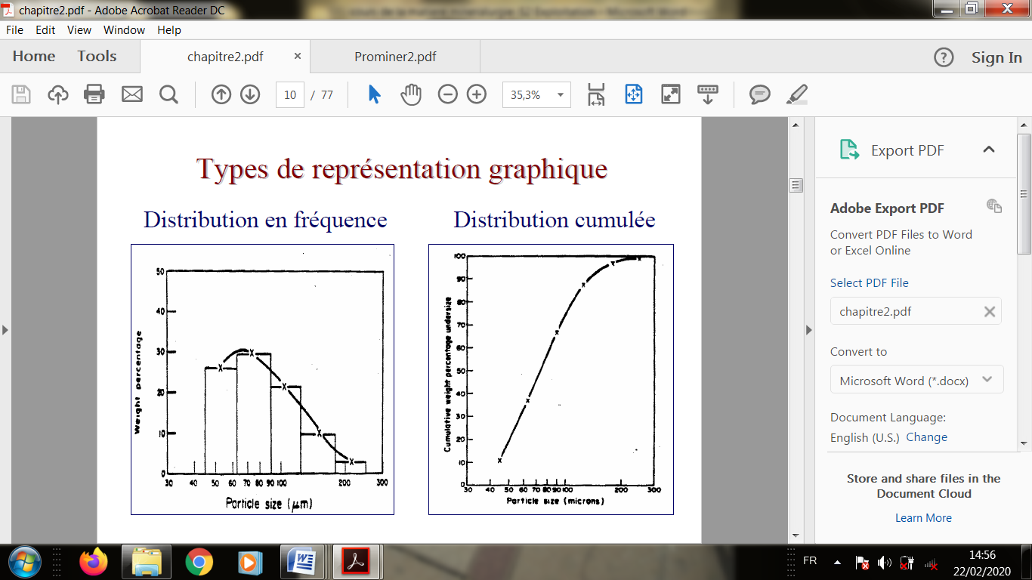

Distribution en fréquence Distribution en cumulée
3.2.2.1. Facteurs de forme
Quand on travaille avec des particules ayant une géométrie autre qu'une sphère la forme des particules devient un paramètre additionnel. Pour traiter ce type de particules on utilise normalement des facteurs de forme, qui permettent de décrire la forme des particules à partir d'un diamètre équivalent quelconque. Typiquement on utilise deux facteurs de forme: en surface (f) ou en volume (k).
Le facteur de forme en surface relie la vraie surface de la particule avec une mesure de surface faite à partir du diamètre équivalent (d²), tel que : S = f d²
De son côté le facteur de forme en volume relie le vrai volume de la particule avec une mesure de volume faite à partir du diamètre équivalent (d³), tel que : V = k d³
3.2.2.2. Diamètre moyen
Soit une population de particules ayant la même forme (k , f = constants) et densité et dont la masse totale est égale à l'unité. Si on dénote par xi la fraction massique de particules ayant un diamètre di et par ni le nombre de particules ayant un tel diamètre, alors:
x_{i} = n_{i} . k_{i} .d³ .ρ_{s}
∑x_{i} = ρ_{s}. k_{i} .∑ n_{i .}d³ =1
x_{i} x_{i}
D’ou: n_{i} = ------------- = ---- ∑ n_{i}.d_{i}³
k_{i} .d³ .ρ_{s} d_{i}³

Si la distribution des particules peut être représentée par une fonction continue, alors

dx = ρ_{s}.k .d³ .dn .
1
0
1
0
ʃdx = ρ_{s}.k . ʃ d³dn = 1

À partir de ces relations on peut définir différents diamètres moyens.
- Diamètre moyen basé sur le volume
Le diamètre moyen en volume, dv , ou diamètre massique moyen, est défini par:

ʃdx = ρ_{s}.k . ʃ d³dn = 1
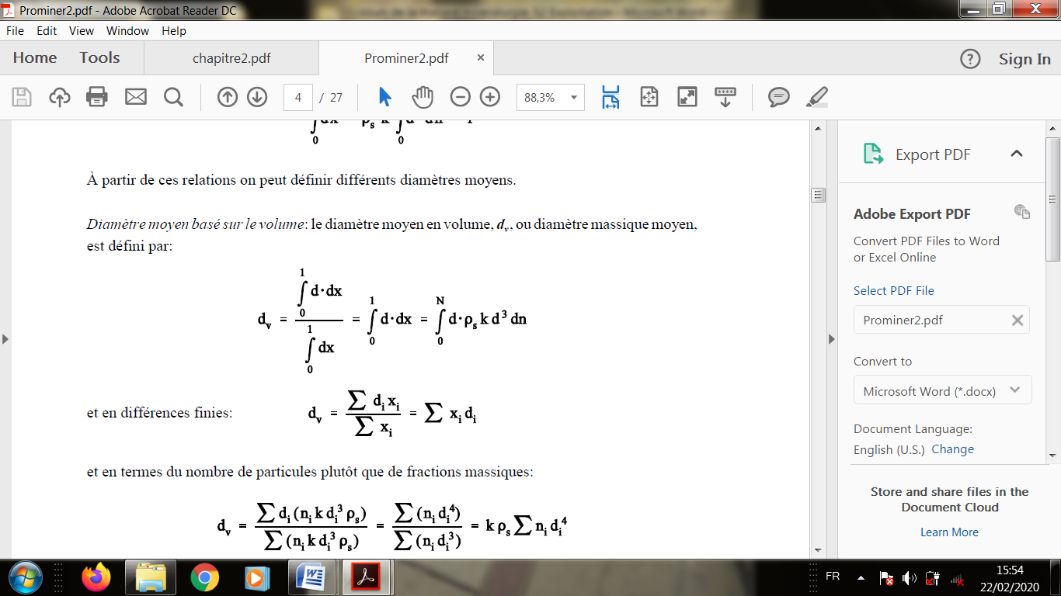
et en différences finies:

Et en termes du nombre de particules plutôt que de fractions massiques:
.............................................................................................(*)

Un autre diamètre moyen basé sur le volume est le diamètre moyen volumétrique, d_{v}'.
Si on suppose que toutes les particules ont le même diamètre d_{v}', le volume total des particules, le même que dans le mélange réel, serait donné par:
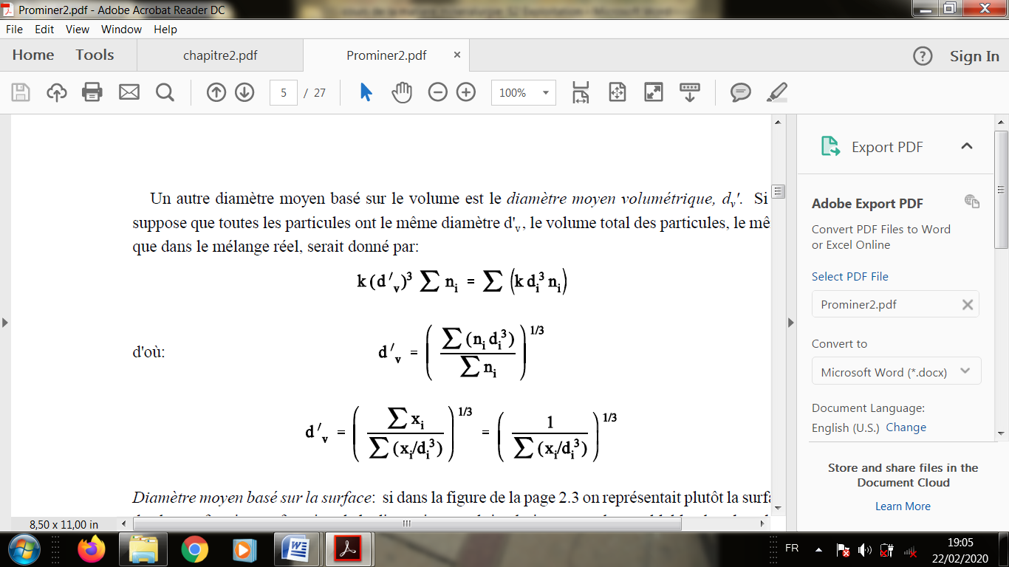 d'où:

- Diamètre moyen basé sur la surface:
Si dans la figure de la page 22 on représentait plutôt la surface de chaque fraction en fonction de la dimension on obtiendrait une courbe semblable, dont la valeur moyenne de l'abscisse ds serait plutôt le diamètre moyen basé sur la surface. Alors:
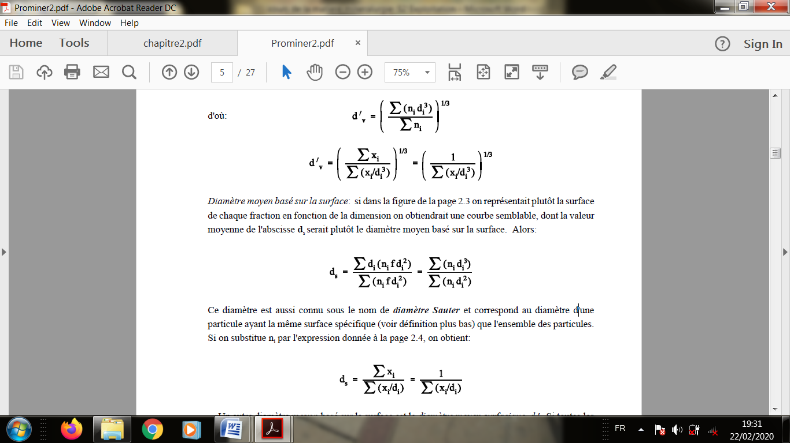

Ce diamètre est aussi connu sous le nom de diamètre Sauter et correspond au diamètre d'une particule ayant la même surface spécifique (voir définition plus bas) que l'ensemble des particules. Si on substitue ni par l'expression (*) donnée à la page 23, on obtient:

Un autre diamètre moyen basé sur la surface est le diamètre moyen surfacique, ds'. Si toutes les particules avaient le même diamètre d's , leur surface totale serait la même que celle du mélange réel:
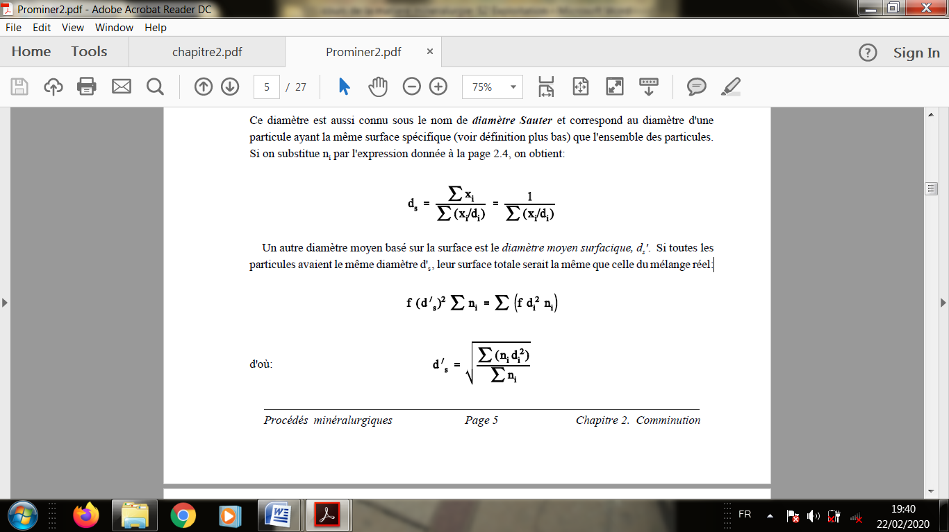
D’où
ou bien:
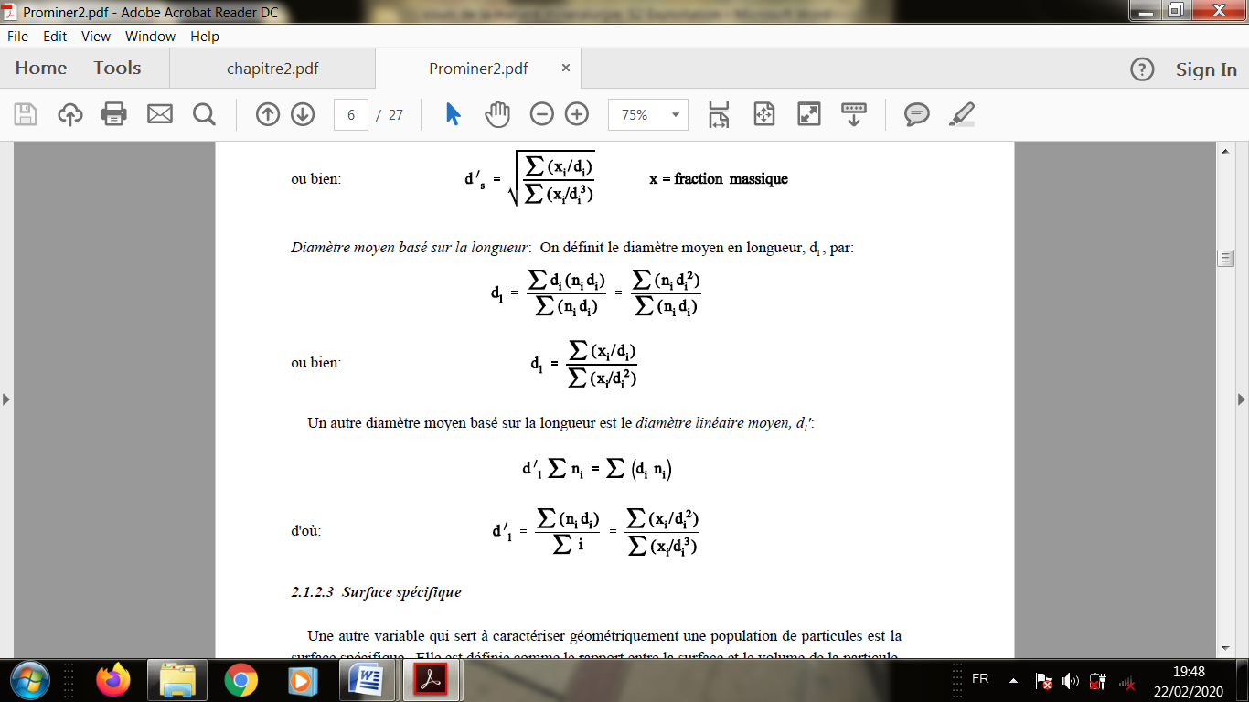
x = fraction massique

Diamètre moyen basé sur la longueur: On définit le diamètre moyen en longueur, dl , par:

ou bien:

Un autre diamètre moyen basé sur la longueur est le diamètre linéaire moyen, dl':
D’où :

3.2.2.3. Surface spécifique
Une autre variable qui sert à caractériser géométriquement une population de particules est la surface spécifique. Elle est définie comme le rapport entre la surface et le volume de la particule. Elle est importante parce que les phénomènes mettant en jeu des réactions physico-chimiques (flottation) dépendent de la surface disponible. La connaissance de la distribution granulométrique et des facteurs de forme permet de calculer Sv, et inversement la détermination de Sv permet de donner une dimension équivalente moyenne de la population de particules pouvant servir à sa caractérisation. Etant donné que S = f d2 et que V = k d3 , la surface spécifique est donnée par Sv = f / (k d) , d'où réciproquement dmoy = f / (k Sv).
3.3. Méthodes expérimentales d'analyse granulométrique.
Elles consistent à classer les individus d'une population de particules d'après l'un des diamètres équivalents mentionnés à la page 21. Comme indiqué au Tableau 2.1, ces méthodes ne s'appliquent qu'à une plage spécifique de grandeurs, ce qui oblige fréquemment à l'utilisation de deux méthodes pour caractériser adéquatement toute la population.
3.3.1. Tamisage
Dans cette méthode les particules sont classées d'après leur diamètre dt , en faisant passer une masse connue de matériel à travers une série de tamis superposés d'ouverture décroissante, qu'on appellera une colonne de tamis. Les particules retenues dans chaque tamis sont ensuite pesées afin de déterminer le pourcentage du poids original retenu dans chaque tamis (classe de dimension).
Lors du processus de tamisage on peut distinguer deux étapes: le passage rapide de particules beaucoup plus petites que l'ouverture et la séparation (lente) des particules ayant un diamètre très similaire à l'ouverture du tamis. Il est évident qu'au moins pour la deuxième de ces étapes, la façon dont les particules se présentent vis-à-vis les ouvertures des tamis déterminera l'efficacité et la reproductibilité du tamisage. L'efficacité du tamisage dépend de plusieurs facteurs tels que: a) la masse de minerai constituant la charge, b) de la qualité du mouvement ou brassage, et c) du temps de brassage. Afin d'assurer la reproductibilité et l'efficacité de la procédure expérimentale, le tamisage doit se faire de la façon la plus standardisée possible.
Si la masse de l'échantillon est trop grande, les orifices du tamis deviennent inaccessibles à la plupart des particules, tandis que si elle est trop petite, l'échantillon n'est plus représentatif du lot. Typiquement, l'échantillon de minerai à analyser ne doit pas excéder 200g ni être inférieur à 100g.
Afin de garantir un brassage uniforme, on utilise un appareil mécanique (ROTAP) qui fournit à la colonne le niveau de vibrations (secousses horizontales et verticales) nécessaire à assurer la bonne orientation des particules vis-à-vis les ouvertures des tamis. Le temps de brassage est un compromis entre la vitesse à laquelle on veut traiter l'ensemble d'échantillons et une bonne efficacité de tamisage. Le temps de brassage idéal devrait donc être déterminé expérimentalement pour le type de minerai à analyser, en soumettant un même échantillon à des tamisages de durée différente. On choisira le temps le plus court qui assure un tamisage constant.
Cette procédure expérimentale peut se faire dans un environnement sec, opération la plus courante, ou humide, sous aspersion d'eau. Très souvent on utilise une procédure mixte dans laquelle les particules sont tout d'abord tamisées en humide sur le tamis d'ouverture la plus petite que l'on désire utiliser. Après séchage du passant et du retenu, on re-tamise les refus (fraction grossière) sur la série complète de tamis, y compris le tamis utilisé pour le tamisage humide. Cette procédure permet de traiter par tamisage des produits argileux ou contenant une quantité importante de fines, qui autrement fausseraient les résultats (par agglomération), mais force à une opération supplémentaire, la récupération des fines de la suspension passant (diluée).
Parmi les avantages de la méthode de tamisage on peut mentionner sa simplicité, son coût peu élevé et l'obtention de sous-ensembles de particules permettant ultérieurement d'autres analyses (analyse chimique et minéralogique). Cependant, elle présente aussi certains problèmes, notamment le bouchage et la déformation des tamis, spécialement ceux manufacturés en nylon, et son incapacité de couvrir toute la plage de dimension normalement rencontrée lors du broyage de certains minerais.
Les tamis sont normalement disponibles en laiton ou en acier inoxydable. La largeur plus courante est de 8" de diamètre et ils existent à deux hauteurs différentes: pleine (2") et demie (1").
En dessous du tamis le plus petit on place un tamis à fond plein appelé “pan” en anglais. On complète la colonne avec un couvercle supérieur. La séquence d'ouvertures des tamis varie selon les pays et les manufacturiers et elle est fixée par le rapport constant entre l'ouverture de deux tamis consécutifs. En Amérique du Nord (séries USA, Canada ou Tyler) ce rapport est égale à 21/4, tandis que dans les pays à système métrique (France, Allemagne) il vaut 101/10.
Les tamis sont caractérisés d'après une des trois appellations suivantes: un code numérique, l'ouverture nominale ou le nombre de mailles. L'appellation mailles (mesh) représente le nombre d'ouvertures par pouce linéaire. Le rapport normal de la série Tyler étant trop petit (donne lieu à trop de tamis), on utilise normalement un tamis sur deux, ce qui donne un rapport 2^{1/2}. La colonne de tamis doit être choisie de façon à ce qu'on ait moins de 5% du matériel dans le tamis le plus grand et moins de 5% dans le plus petit.
3.3.2. Techniques "sous-tamis" (sub-sieve)
Malheureusement on ne peut tamiser que jusqu'à 38 µm, la dimension la plus petite pour laquelle il existe des tamis commerciaux (en toile tissée). En dessous de cette dimension, il existe des tamis électro-formés (jusqu'à 5 µm) appelés "microtamis". La procédure à employer avec ces tamis est cependant très longue et compliquée, nécessitant d'un bain à ultrasons pour faciliter le passage des particules à travers les ouvertures des tamis.
En raison de la complexité de cette méthode, d'autres techniques sont préférées dans les laboratoires industriels. Elles sont basées sur la vitesse de sédimentation d'une particule dans un liquide ou par microscopie. Cependant ces méthodes ne sont pas applicables à l'autre extrême de l'échelle des diamètres (particules grossières) ce qui oblige à une superposition des résultats des deux méthodes. Malheureusement les diamètres équivalents de ces deux méthodes ne sont pas compatibles, ce qui origine normalement une discontinuité dans la présentation des résultats. On peut essayer de combiner des résultats obtenus par différentes méthodes avec les coefficients suivants: diamètre en tamisage / diamètre en sédimentation = 0.94 diamètre en tamisage / diamètre projeté (microsc) = 1.4

3.3.3. Méthodes basées sur la sédimentation
La vitesse terminale de sédimentation d'une particule dans un fluide, toutes choses égales par ailleurs, dépend de la dimension (diamètre équivalent), de la masse volumique et de la forme de la particule. Dans le cas de sédimentation en régime laminaire (plus de détails seront donnés au chapitre 7, Hydrodynamique des particules) on peut utiliser la relation de Stokes : La mesure de la vitesse terminale de sédimentation permettrait donc le calcul du diamètre équivalent de Stokes, dst . Cette mesure peut être faite dans le champ de la pesanteur (particules lourdes ou grandes) ou dans un champ centrifuge (pour des particules légères ou petites).
L'application de cette relation requiert cependant de respecter certaines contraintes, notamment en ce qui concerne le régime de flux et la concentration des particules. La loi de Stokes n'étant valable qu'en régime laminaire (Re < 0.2), le diamètre maximum des particules respectant cette limite est de 66 μm (pour la galène), 103 μm (pour la silice) et 167 μm (pour le charbon). À l'autre extrême, on ne peut utiliser ces méthodes lorsque le diamètre des particules est inférieur à 1 μm car le mouvement brownien devient important. D'autre part, la loi de Stokes s'appliquant seulement à la sédimentation libre, la concentration de particules dans la suspension analysée ne doit pas excéder 5% et il est très important d'éviter l'agglomération des particules (ajout d'agents dispersants).
Dépendant si le fluide dans lequel les particules sédimentent est stagnant ou en mouvement, on retrouve deux types de méthodes: a) sédimentation, si le fluide est stagnant, et b) élutriation, si le fluide est en mouvement.
3.3.3.1. Bêcher de décantation
Les méthodes basées sur la sédimentation peuvent être illustrées par la procédure de laboratoire appelée du "bêcher de décantation", illustré dans la figure à droite.
En utilisant la loi de Stokes on détermine le temps t nécessaire pour que la particule la plus fine parcoure la distance H.
On agite la suspension et on la laisse sédimenter pendant ce temps t. Le liquide "sur-nageant" est alors siphonné à un autre réservoir. Théoriquement ce liquide ne devrait contenir que des particules plus fines que le diamètre choisi.

Le solide sédimenté par contre contient normalement des particules plus fines que le diamètre en question (celles qui étaient originalement en dessous du niveau H). Il faut donc re-suspendre le solide déposé (avec une quantité similaire d'eau) et laisser sédimenter à nouveau. Cette procédure est répétée jusqu'à ce que le liquide siphonné soit clair (à peu près. 5 fois). Ensuite, on procède de la même façon avec les solides déposées en utilisant des temps différents, qui correspondent au temps de sédimentation des particules de dimension plus grande.
Évidement celle-ci est une procédure assez longue et laborieuse. Par exemple, le temps nécessaire pour la sédimentation (12 cm) d'une particule de quartz de 25 μm est de 3.5 min tandis qu'une particule de 5 μm nécessite 1.5 h pour parcourir la même distance. En plus, la quantité d'eau ramassée à la fin des cycles est considérable (comme résultat des décantations répétées) ce qui oblige à des opérations additionnelles. La méthode permet par contre, de recueillir séparément les différentes fractions de particules.
3.3.3.2. Pipette Andreasen
L'appareil utilisé consiste en une éprouvette graduée de 1/2 L qui dispose d'une pipette connectée à un petit réservoir de 10 ml pour recueillir les échantillons. La partie inférieure de la pipette est au "0". Un échantillon sous forme de suspension à 3-5% est placé dans l'éprouvette; la suspension est mélangée par inversion de l'éprouvette et laissée alors sédimenter pour un certain temps.
On prélève alors des échantillons de pulpe à une position fixe (le zéro de l'éprouvette) à des intervalles de temps réguliers par application de succion à la pipette. Les échantillons sont recueillis au réservoir de 10 ml d'où ils sont déversés dans des contenants à l'aide de la valve à deux voies. A chaque prélèvement d'échantillon la hauteur de liquide dans le réservoir est notée. Les échantillons sont séchés et pesés. Un échantillon de la suspension originale doit aussi être prélevé pour connaître le contenu initial. Pour chaque temps ti (et la même distance parcourue H) il y a un diamètre de sédimentation ds (selon Stokes) qui correspond à la dimension de la particule la plus grande encore présente dans l'échantillon. Le poids de chaque échantillon divisé par le poids de l'échantillon initial est la fraction du matériel original qui a un diamètre inférieur à ds. On graphique alors le % cumulé passant vs ds.
Parmi les inconvénients de la méthode on peut mentionner le fait que les échantillons sont des mélanges de particules (de diamètre inférieur au diamètre de coupure), donc inadéquats pour faire d'autres analyses avec, et que le temps requis est encore très long (5 h pour particules de 3 μm), à ce que s'ajoute le temps de séchage des échantillons.
3.3.3.3 Elutriation
Dans cette méthode les particules qui sédimentent rencontrent un flux d'eau ascendant. Les particules ayant une vitesse de sédimentation plus grande que la vitesse de l'eau, se déposent au fond, tandis que les autres sont entraînées par l'eau. La surverse peut alors être soumise à une vitesse d'eau plus petite; les particules avec un autre diamètre (plus petit que l'antérieur) vont alors se déposer au fonds. La procédure peut être répétée autant de fois qu'on le désire en diminuant chaque fois le débit (vitesse) d'eau. Le temps requis est assez important si on utilise seulement le champ de la pesanteur. En plus, la méthode est inapplicable en-dessous de 12 μm en raison de l'agglomération des particules et aux temps de séparation trop longs.
3.3.3.4. Cyclosizer
Cet appareil applique l'Elutriation mais dans le champ centrifuge, ce qui diminue énormément le temps de séparation. Il consiste en 5 cyclones différents connectés de façon à ce que la surverse du premier passe au second, celle du deuxième au troisième, etc. La disposition des cyclones est telle que le diamètre de l'entrée et de l'apex d'un cyclone quelconque sont plus petits que ceux du cyclone précédent.
La vitesse d'entrée au cyclone, et donc la force centrifuge (pour pousser des particules plus grossières vers les parois), est plus élevée, ce qui détermine les diamètres de coupure décroissants.
L'apex plus petit va déterminer le diamètre des particules qui iront à la sousverse finale. Le temps d'Elutriation total est normalement de 20 minutes.
Étant donné que la géométrie des cyclones (différents diamètres) est fixe, des variations dans certaines variables d'opération, telles que le débit d'eau, la température, la masse volumique des particules, le temps d'Elutriation, etc., peuvent impliquer des variations dans le diamètre de coupure de chaque cyclone. Des facteurs de correction, sous la forme de graphiques, sont prévus par le manufacturier pour rectifier ces variations. Les cinq échantillons de sousverse peuvent être gardés séparés pour des analyses chimiques ou microscopiques.
2.2.3.5 Sédigraph
Cet appareil utilise l'absorption de rayons X par les solides pour mesurer la variation de concentration de particules lors de la sédimentation. On laisse sédimenter dans un champ de rayons X une suspension très diluée et bien dispersée de particules. Les rayons X sont interceptés par les particules qui sédimentent, de sorte que la mesure du degré d'atténuation (par absorption) des rayons est une fonction de la quantité de particules encore présentes (i.e. ayant un diamètre inférieur à une valeur donnée). Pour accélérer le processus, le faisceau de rayons X monte en sens contraire à celui de la sédimentation (genre Elutriation). Les particules doivent être plus petites que 38 μm, être bien dispersées et la masse de l'échantillon utilisé doit être inférieure à 5 g.
3.3.4. Analyse granulométrique en-ligne
Les méthodes présentées ci-dessous correspondent à des techniques de laboratoire, donc en discontinu. Dans la pratique industrielle il importe aussi d'être capable d'évaluer la granulométrie d'un flux de particules à un endroit donné de l'usine. Dans un tel cas, une méthode d'analyse en continue est nécessaire. Il existe plusieurs méthodes, dont la plupart sont basées sur l'interférence d'un type donné de rayons par le flux de particules dans une conduite.
La première méthode utilise la diffraction de la lumière cohérente par les particules (granulomètre à laser Microtrac). Dans ces instruments, les particules en suspension dans de l'eau, sous forme d'une dispersion diluée, circulent au moyen d'une pompe dans une cuve à rebords parallèles située devant une lentille, illuminée par un faisceau parallèle de lumière cohérente. On observe au plan focal objet les figures de diffraction associées aux particules, et un logiciel recalcule la répartition de sphères qui auraient donné les mêmes figures de diffraction. L'avantage de la méthode est sa simplicité et sa rapidité. Ses désavantages sont l'incapacité à prendre en compte les particules très petites (d < 2 µm) et celles supérieures à 200 µm. Si la forme des particules est très différente d'une sphère les résultats sont à prendre avec précaution.
Un deuxième type d'appareil (Particle Size Monitor (PSM) d’Autometrics) est basé sur l'adsorption différente des ondes d'ultrason par des particules de tailles différentes. Étant donné que la concentration de particules affecte aussi l'absorption, une deuxième paire de transmetteur et récepteur (opérant à une fréquence différente de celle de l'autre paire) est utilisée pour mesurer la concentration de particules (toute dimension).
Le Particle Size Indicator (PSI) de Outukumpu Oy (Finlande) est un appareil dont le principe de fonctionnement est complètement différent des précédents, tous basés sur l'atténuation de rayons par les particules. Celui-ci présente l'échantillon de pulpe sur une surface lisse à un cylindre en métal qui monte et descend à grande vitesse. Dépendant de la dimension de la particule qu'il rencontrera lors de son arrivée à la surface, son parcours se verra écourté, la distance non parcourue étant une fonction directe du diamètre de la particule. Le Particle Size Analyser de Noranda est basé sur la différence de pression enregistrée quand les particules dépassent un capteur de pression différentielle placé à une certaine hauteur de la colonne où l'échantillon de particules, versé soudainement au sommet de la colonne, sédimente. Cet appareil, commercialisé par Heath & Sherwood, n'a pas eu beaucoup de succès commercial.
3.4. Distributions granulométriques
3.4.1. Présentation des résultats
Il y a différentes façons de présenter les résultats d'une analyse granulométrique, dont les plus utilisées sont le pourcentage retenu, le pourcentage cumulé passant et le pourcentage cumulé retenu. Elles sont montrées au tableau suivant où on peut aussi apprécier la façon de les calculer.

Tableau 3. Résultats d'une analyse granulométrique
rang de dimension du tamis (µm) | poids  (g) | poids  (%) | ouverture  ( µm) | % cumulé passant | % cumulé retenu
+250  -250 +180  -180 +125  -125 +90  -90 +63  -63 +45  -45 | 0.02  1.32  4.23  9.44  13.10  11.56  4.87 | 0.1  2.9  9.5  21.2  29.4  26.0  10.9 | 250  180  125  90  63  45 | 99.9  97.0  87.5  66.3  36.9  10.9 | 0.1  3.0  12.5  33.7  63.1  89.1
Les résultats peuvent aussi être présentés sous forme graphique. Le graphique le plus utilisé est la représentation du pourcentage cumulé passant vs. Le diamètre de la particule (ouverture du tamis).
Si on utilise simplement un papier graphique arithmétique, la région des particules fines devient trop comprimée. Pour cette raison l'axe des abscisses utilisé est plutôt du type logarithmique, ce qu’en plus de résoudre le problème antérieur, a l'avantage de fournir un espacement constant entre les diamètres (en raison du rapport constant entre deux tamis consécutifs).
Quant à l'axe des ordonnées, le choix est aussi multiple. Une échelle arithmétique fournit normalement une bonne séparation des valeurs (voir figure à droite). Cependant il existe aussi d'autres façons de présenter graphiquement les résultats, qui découlent de l'intérêt de modéliser la distribution granulométrique. Parmi les modèles proposés les plus importants sont ceux de Gaudin-Gates-Schuhmann et de Rosin-Rammler-Sperling.
D'autres modèles sont présentés à la page 3-30.
Gaudin-Gates-Schuhmann (GGS) : W = 100 (X/Xo)m
Rosin-Rammler-Sperling (RRS) : W = 100 {1-exp[-(X/Xo)m]}
Où : W est le % cumulé passant le tamis de dimension X µm, et Xo et m sont les paramètres des modèles.
La représentation GGS donne lieu à une droite (sur papier log-log) excepté pour le rang des particules grossières, tandis que dans la représentation RRS, très convenable pour les produits de broyage, on présente en graphique le ln {ln (100/R)}, où R = % cumulé retenu, vs le diamètre. A la figure suivante on présente les différentes échelles utilisées pour l'axe des ordonnées (axes de pourcentages cumulés passant ou retenu). On voit que le modèle GGS élargit la zone des cumulés inférieurs à 10% (particules fines) et comprime celle des cumulés supérieurs à 30% (particules grossières). La représentation RRS élargit le rang inférieur à 10% et celui supérieur à 90% et comprime la zone intermédiaire.
Quoique la représentation cumulée est la plus utilisée, la représentation du genre histogramme est tout aussi riche en information. Elle consiste à présenter en graphique la fréquence (en masse ou en pourcentage retenu) de chaque classe vs le diamètre (moyen) caractéristique de la classe en question. Elle permet de déterminer facilement des paramètres centraux de la distribution tels le mode ou la médiane. À la figure ci-dessous on présente une telle forme de représentation.
3.4.2. Linéarisation des équations de distribution granulométriques
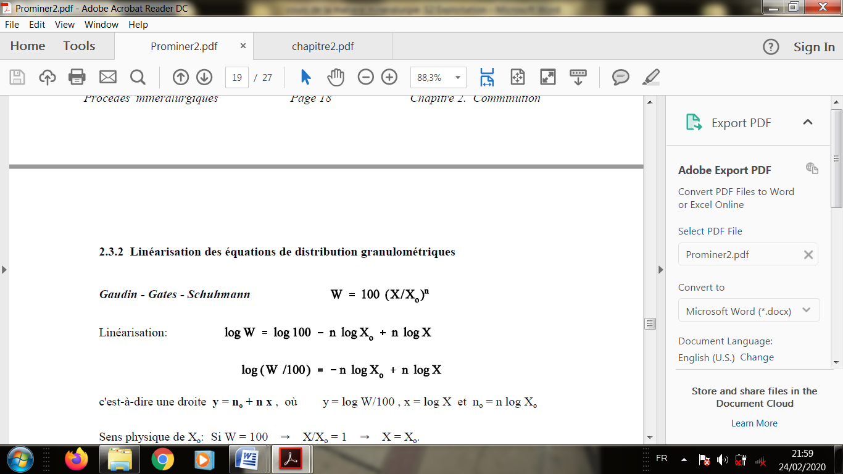
Gaudin - Gates – Schuhmann

Linéarisation:

c'est-à-dire une droite y = no + n x , où y = log W/100 , x = log X et no = n log Xo
Sens physique de Xo: Si W = 100 Y X/Xo = 1 Y X = Xo.
C'est-à-dire Xo est l'ouverture d'un tamis qui laisse passer toutes les particules, en autres mots, la dimension des plus grandes particules de l'ensemble.
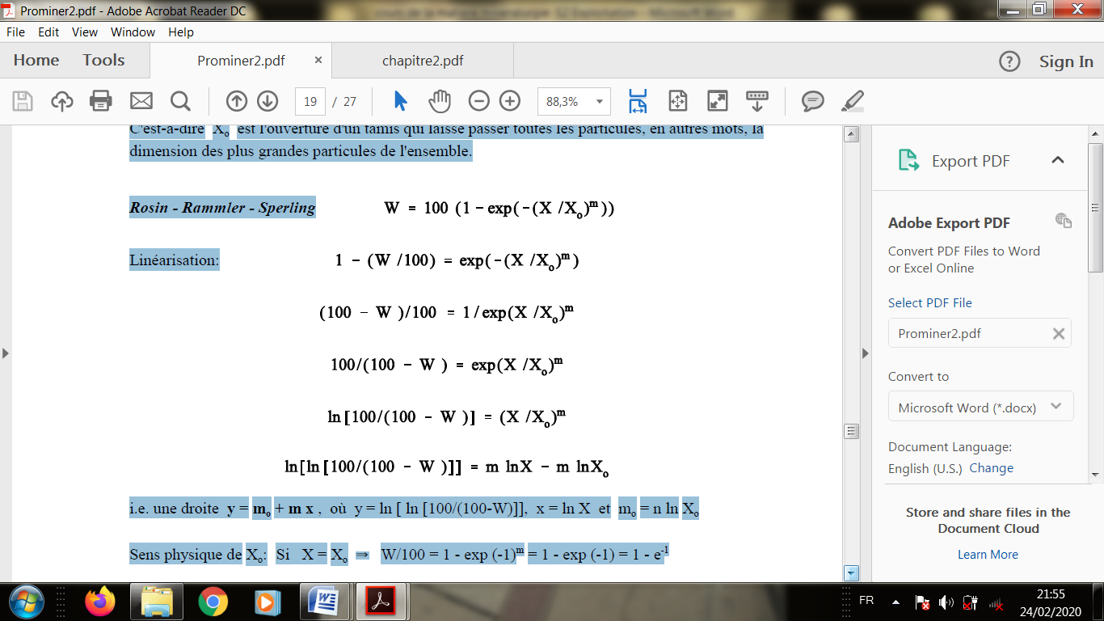
Rosin - Rammler – Sperling

Linéarisation:

Exemple : une droite y = mo + m x , où y = ln [ ln [100/(100-W)]], x = ln X et mo = n ln Xo
Sens physique de Xo: Si X = Xo Y W/100 = 1 - exp (-1)^{m} = 1 - exp (-1) = 1 - e⁻¹
Alors: W/100 = 1 - 1/e = 2.718-(1/2.718) = 0,632 ==== W = 63.2%
C'est-à-dire, Xo est l'ouverture de tamis qui laisse passer le 63.2% des particules.
Tableau 4. Exemples de distributions granulométriques fréquemment utilisées pour décrire des populations de particules en traitement des minerais.
Équation | W (Cumule Passant X) | Sens physique de Xo
Gates-Gaudin Schuhmann | (X/Xo)m | dimension des particules les plus grossières
Rosin-Rammler- Sperling | 1 - exp{- (X/Xo)^{m}} | dimension pour W=O.632
Log-normale | erf ln (X/Xo, J) | dimension de la médiane
Broadbent- Calcott | 1 - exp (-X/Xo) ; 1 - exp(- 1) | dimension des particules les plus grossières
Gaudin-Meloy | 1 - (1 - X/Xo)^{n} | dimension des particules les plus grossières
Harris | 1 - (1 - (X/Xo)^{s})^{n} | dimension des particules les plus grossières
3.5. Théorie de la fragmentation
3.5.1. Généralités
Les modes de fragmentation classiques consistent à soumettre le solide à fragmenter à une contrainte créée par des forces de contact. Le champ de contraintes résultant est généralement anisotrope et fonction de paramètres intrinsèques du matériau, du nombre et de la direction des forces, de la vitesse de déformation. La technologie des appareils de fragmentation tient compte des observations et des déductions suivantes.
L’objectif de fragmentation est soit :
- D’obtenir une réduction de la dimension des corps solides en va de facilité le conditionnement.
- Facilite les opérations purement physiques telles que le triage, mélange, dosage, dissolution.
- De permettre ou de facilite les réactions physico-chimique.
- D’obtenir une libération de minerai utile à celle de la gangue.
Effort de compression
Effort d’extension
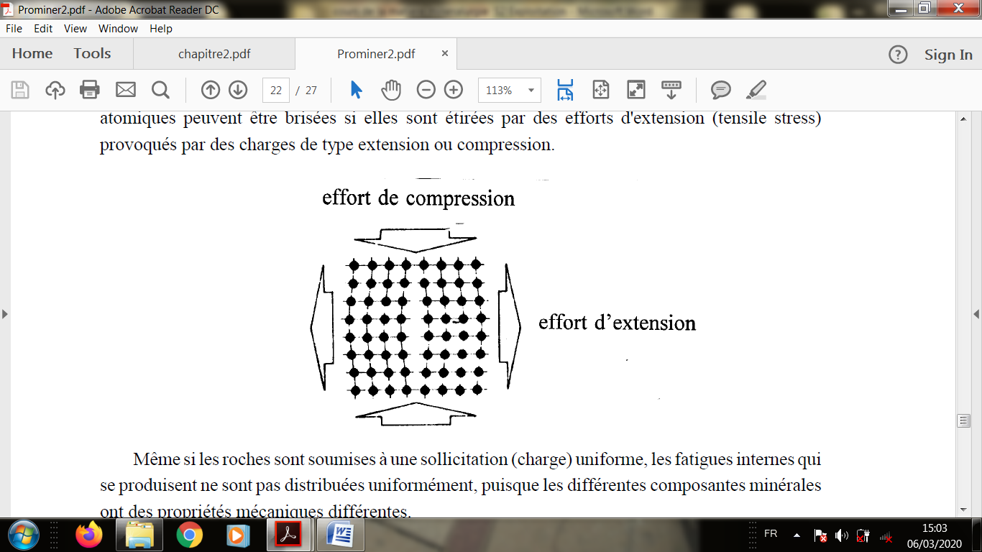
3.5.2. Principes de la comminution
La plupart des minéraux sont des matériaux cristallins dans lesquels les atomes sont organisés dans une structure 3-D. La configuration atomique est déterminée par la dimension et le type de liens physiques et chimiques qui les tiennent ensemble. Dans le treillis cristallin, les unions interatomiques peuvent être brisées si elles sont étirées par des efforts d'extension (tensile stress) provoqués par des charges de type extension ou compression.

Même si les roches sont soumises à une sollicitation (charge) uniforme, les fatigues internes qui se produisent ne sont pas distribuées uniformément, puisque les différentes composantes minérales ont des propriétés mécaniques différentes.
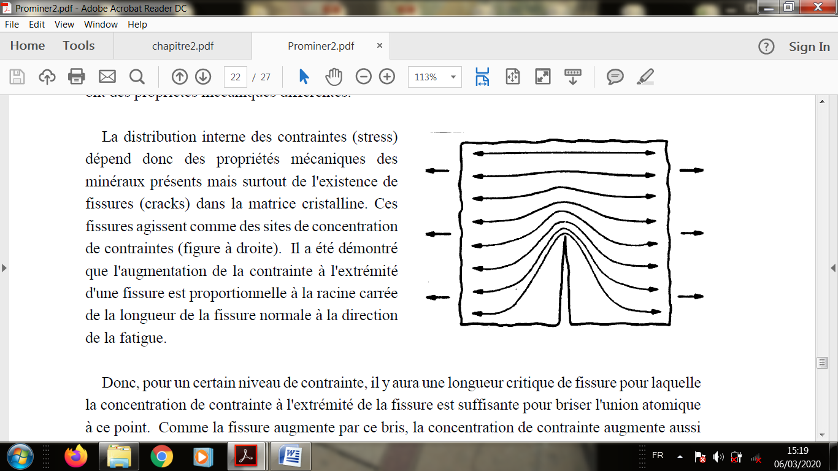
La distribution interne des contraintes (stress) dépend donc des propriétés mécaniques des minéraux présents mais surtout de l'existence de fissures (cracks) dans la matrice cristalline. Ces fissures agissent comme des sites de concentration de contraintes (figure à droite). Il a été démontré que l'augmentation de la contrainte à l'extrémité d'une fissure est proportionnelle à la racine carrée de la longueur de la fissure normale à la direction de la fatigue.
Donc, pour un certain niveau de contrainte, il y aura une longueur critique de fissure pour laquelle la concentration de contrainte à l'extrémité de la fissure est suffisante pour briser l'union atomique à ce point. Comme la fissure augmente par ce bris, la concentration de contrainte augmente aussi provoquant la "propagation de la fissure" et finalement la fracture totale.
Même si les théories de la comminution postulent que les matériaux sont fragiles, les cristaux peuvent cependant emmagasiner une certaine quantité d'énergie sans se casser et la libérer quand la contrainte appliquée est relâchée (élasticité). Quand une fracture survient, une partie de l'énergie emmagasinée se transforme en énergie libre de surface (énergie potentielle des atomes à la surface nouvellement crée). Ces nouvelles surfaces sont plus actives chimiquement (flottation améliorée, faciles d'oxyder).
Griffith a postulé que les matériaux se cassent par propagation de fissures seulement à certaines conditions d'énergie, plus précisément, si l'énergie libérée quand la contrainte est relâchée est plus grande que l'énergie de la surface nouvelle créée.
Il y aura donc une propagation spontanée si dEe > dEs, où Ee est l'énergie élastique du matériau sous contrainte, et Es est l'énergie de surface du matériau sous contrainte :
Où
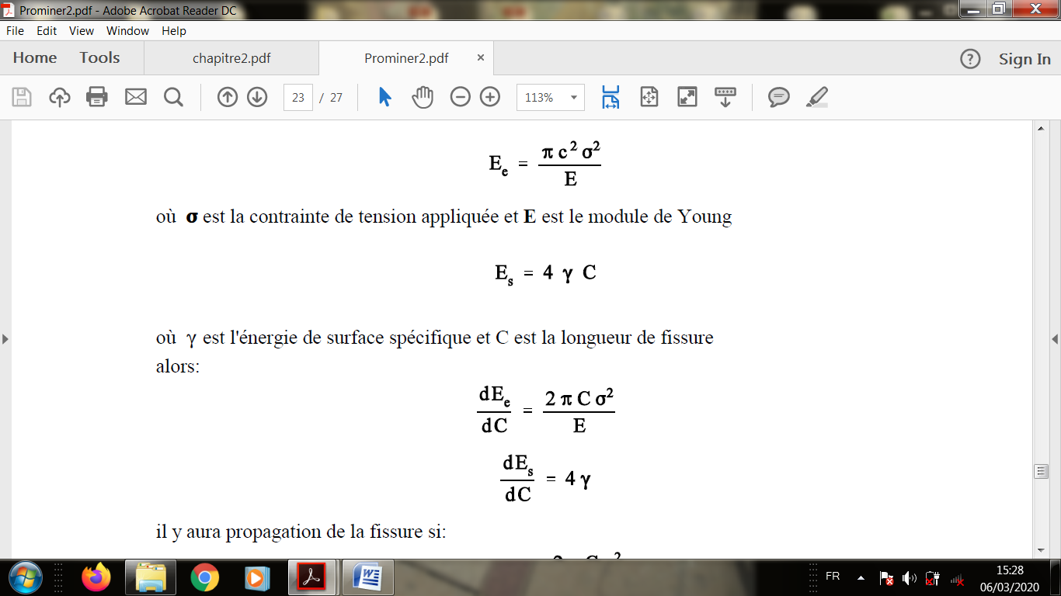
Où σ est la contrainte de tension appliquée et E est le module de Young
Où (ɣ est l'énergie de surface spécifique et C est la longueur de fissure alors:
======
Il y aura propagation de la fissure si:
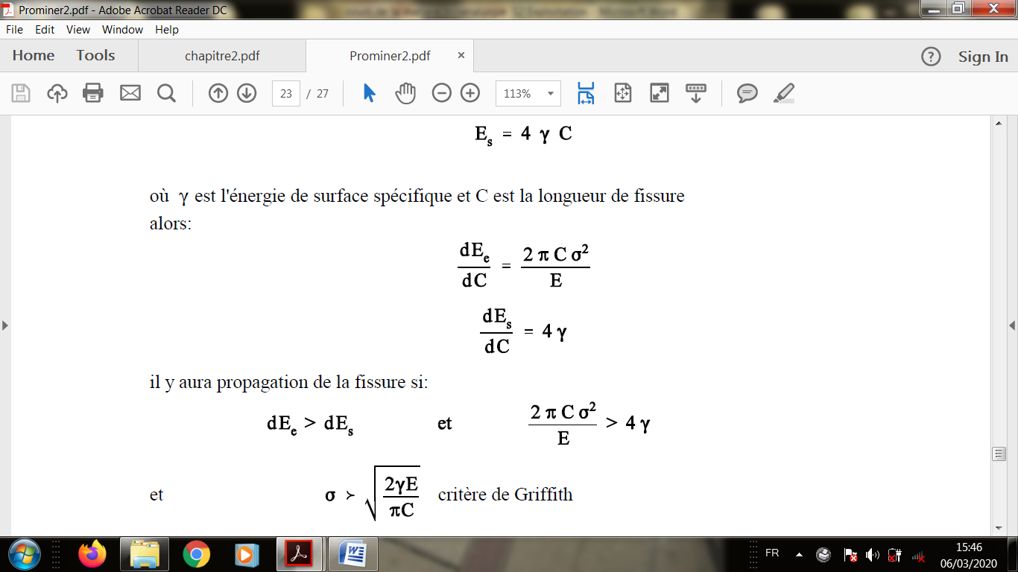
dEe > dEs et
Critère de Griffith
On a trouvé que la propagation des fissures est limitée par l'existence de fissures dans un sens autre que celui de la fissure originale. L'énergie requise par la comminution est moindre en présence de l'eau et des additifs chimiques adsorbés sur le solide.

Quand une particule de forme irrégulière est fracturée par compression, les produits sont normalement de deux types:
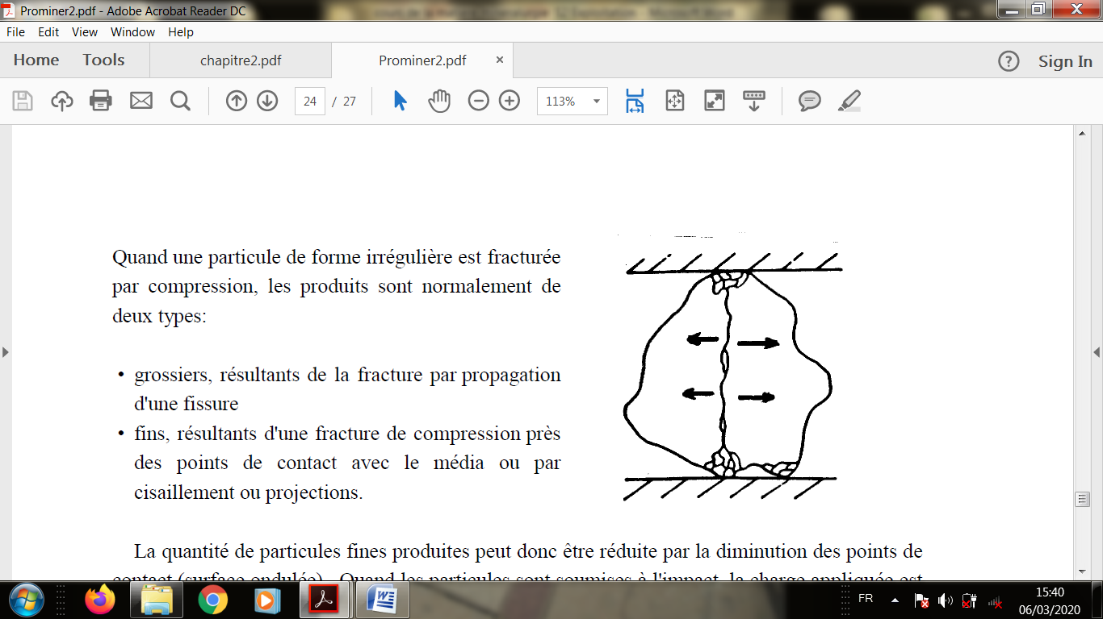
• grossiers, résultants de la fracture par propagation d'une fissure
• fins, résultants d'une fracture de compression près des points de contact avec le média ou par cisaillement ou projections.
La quantité de particules fines produites peut donc être réduite par la diminution des points de contact (surface ondulée).
Quand les particules sont soumises à l'impact, la charge appliquée est élevée et soudaine. La particule absorbe plus d'énergie que celle nécessaire pour une simple fracture et tend à se briser rapidement par tension. Les produits sont similaires en dimension et en forme.
L'attrition (fracture par cisaillement) produit beaucoup de matériaux fins (non-désirables) et survient par l'interaction entre particules.
3.5.3. Procédés de fragmentation
La fragmentation s’obtiens par rupture de la cohésion des corps solides sous l’action des forces externe qui peuvent être appliqué sous d’une ou d’autre des formes suivant :

v
v

Comprissions lent. Cisaillement. Percussions au moyen d’organe mobile.
v

Percussions par projection sur parois fixé. Attrition et cisaillement combiné.
V

Par attrition
3.5.4. Rôle de l'énergie dans la fracturation
Les théories sur la comminution font aussi rapport entre l'énergie consommée et la dimension des produits. Pour fracturer un solide, il faut mettre en jeu une certaine contrainte. Pour cela il faut dépenser de l'énergie. Le problème plus sérieux c'est que la plupart de l'énergie est absorbée par la machine même (pour des broyeurs à boulets cette fraction est de l'ordre de 99%). Dans certains cas les matériaux sont plastiques et absorbent de l'énergie pour changer de forme plutôt que pour créer des nouvelles surfaces. On s'attendrait à ce qu'il y ait un rapport entre l'énergie requise pour user un matériau et la nouvelle surface produite.
3.5.5. Énergie requise pour fracturer le matériau
Elle est dégagée par le champ de contraintes. Pour les matériaux rocheux, presque toujours non homogènes, l’action des forces extérieures jointe à la présence de discontinuités intra granulaires ou inter granulaires, créatrices de tensions internes et susceptibles de fournir une énergie de relaxation, permet la propagation de la fissure. L’énergie nécessaire à la rupture est une énergie supplémentaire car la propagation d’une fissure est consommatrice d’énergie. Elle est proportionnelle à la section du grain alors que l’énergie emmagasinée est proportionnelle au volume. Or le rapport volume /section est d’autant plus faible que le grain est petit. Si l’on ne peut dégager suffisamment d’énergie supplémentaire, la fissure s’arrête de progresser sans fragmenter le grain. On relève donc un effet d’insuffisance d’énergie dans le domaine de la fragmentation fine et on est amené à dépenser de l’énergie en pure perte, dont la part (97,3 %) dans le bilan énergétique d’un broyeur à boulets pour broyage fin est la suivante :
- perte par friction 4,3 %
- perte dans les engrenages 8,0 %
- perte par transformation en chaleur due à l’échauffement du tambour 6,4 %
- perte par transformation en chaleur due à l’échauffement des fluides 31,0 %
- perte par transformation en chaleur due à l’échauffement du produit 47,6 %
Pour un solide cristallin constitué par une phase minérale unique, on entre dans un domaine où ne jouent plus la cohésion et la microfissuration inter granulaire préalable, mais les discontinuités du solide, principalement les zones de moindre cohésion représentées par les clivages, les défauts cristallins, les inclusions.
3.5.6. Vitesse de déformation
Elle conditionne le comportement du matériau. Celui-ci est élastique lorsque la courbe contrainte/déformation du déchargement suit celle du chargement. Dans le cas contraire, le comportement est inélastique. Les vitesses de mise en contrainte développées dans un appareil donné doivent être adaptées au but recherché : fragmentation grossière, fine ou ultrafine. Elles varient largement selon le type de force externe mise en œuvre :
- compression 0,1 à 1 m/s
- cisaillement 4 à 8 m/s
- attrition 4 à 8 m/s
- impact par percussion sur blindage 15 à 200 m/s
- impact dû à des corps broyants 10 à 300 m/s.
3.5.7. Réduction des dimensions du matériau
Elle n’est pas illimitée ; de l’ordre de 4/1 pour la fragmentation grossière, elle dépasse 100/1 pour la pulvérisation.
Les opérations de fragmentation sont donc limitées et nécessitent des stades successifs impliquant différents types d’appareils travaillant en série. Pour les matériaux rocheux, après réduction des roches en gros blocs abattus à l’explosif, les opérations suivantes peuvent se relayer jusqu’au moment où l’on obtient un produit de dimension convenable :
- le pré concassage ou débitage ou concassage primaire assure la réduction des gros blocs en produits de dimensions comprises entre 0 et 120 mm ou 0 et 250 mm ;
- le concassage proprement dit ou concassage secondaire délivre des produits de dimensions 0 à 40 ou 0 à 80 mm à partir des précédents ;
- le concassage tertiaire assure la réduction des produits du concassage secondaire jusqu’à des calibres de 0 à 15 ou 0 à 25 mm ;
- le broyage grossier délivre des sables calibrés entre 0 et 3 mm ou 0 et 5 mm ;
- les broyages fin et ultrafin consistent pour le premier à obtenir des produits inférieurs à 500 µm et, pour le second, inférieurs à quelques dizaines de micromètres.
Encore faut-il insister sur le caractère simplement indicatif des valeurs signalées précédemment.
3.5.8. Critères pouvant guider le choix d’une technologie
On citera les suivants :
- la consommation énergétique ;
- la capacité d’admission, fonction des dimensions des plus gros blocs ;
- le rapport de réduction optimal, établi entre la dimension correspondant à 85 ou 80 % en masse des produits à l’entrée (D₈₅ ou D₈₀) et celle correspondant au même pourcentage des produits à la sortie (d₈₅ ou d₈₀) ;
- l’étalement des granulométries à la sortie ;
- le coefficient de forme moyen des fragments obtenus, c’est-à-dire le pourcentage de fragments en forme d’écailles ou d’esquilles par rapport aux fragments de forme cuboïde ;
- le coût de la maintenance, fonction de la robustesse, de l’efficacité des dispositifs de sécurité, des facilités d’entretien et de la durée des pièces d’usure.
Les principales caractéristiques techniques des appareils de fragmentation décrits ci-après sont données dans le tableau 01 pour la fragmentation grossière. Elles ne peuvent en aucun cas être considérées comme des limites des performances des appareils, celles-ci étant étroitement liées à la nature des matières à fragmenter.
Nota : D ₈₀ et d ₈₀ indiquent que 80 % en masse du produit passe respectivement à travers les mailles carrées de dimensions D et d.
Tableau 5 : Caractéristiques des appareils de fragmentation grossière
Appareils | Dimension maximale admise | Rapports de réduction normaux | Capacité maximale | Énergie consommée par tonne traitée
Appareils | (mm) | Rapports de réduction normaux | (t/h) | (kWh)
Concasseurs à mâchoires | 2 500 | 4/1 à 6/1 | 4 000 | 0,4 à 2
Concasseurs giratoires primaires | 1 600 | 4/1 à 5/1 | 7 000 | 0,25 à 0,75
Concasseurs giratoires secondaires | 750 | 5/1 à 8/1 | 1 000 | 0,5 à 1
Concasseurs à cône tête standard | 450 | 5/1 à 8/1 | 3 000 | 0,75 à 1,5
Concasseurs à cône tête courte | 175 | 4/1 à 7/1 | 1 500 | 1,5 à 2
Concasseurs à cylindres cannelés | 0,05 à 0,60 F _{c} | 3/1 à 4/1 | 2 000 | 0,3 à 0,75
Concasseurs à percussion (percuteurs rigides) | 2 000 | 8/1 à 15/1 | 1 200 | 0,2 à 0,6
Concasseurs à marteaux articulés | 0,10 à 0,80 F _{r} | 10/1 à 30/1 | 1 200 | 0,3 à 1
(1) Les valeurs indiquées sont des ordres de grandeur destinés à cerner les possibilités d’emploi des appareils.
F _{c} diamètre (en mm) du (ou des) cylindre(s) ; F _{r} diamètre (en mm) des rotors.
3.5.9. Quantification des phénomènes de la fragmentation
Les tentatives de quantification ont fait l’objet de multiples travaux théoriques recouvrant aussi bien les aspects énergétiques et granulométriques que ceux des transformations ayant lieu dans les appareils de fragmentation.
3.5.10. Lois énergétiques
Trois principales théories ont étés émises pour décrire la relation qui existe entre l’énergie consommée E par le matériau et la réduction de la dimension D de ce matériau lors de la fragmentation. Jusqu’à présent, les hypothèses avancées pour élaborer cette relation ne sont pas vigoureusement prouvées puisque l’on ne sait toujours pas mesurer la quantité d’énergie réellement absorbée par les particules au cours de leur fragmentation. On peut mesurer que l’énergie totale consommée par l’appareil de fragmentation.
3.5.10.1. Loi de Rittinger
Rittinger (1867) postule que l’énergie consommée E est directement proportionnelle à la quantité de surface nouvellement créée. Il écrit alors la relation :
E = K₁ (S₂ – S₁) Avec
K₁ - constante qui dépend à la fois du matériau et de l’appareil de fragmentation
S₁ , S₂ - surfaces des particules, respectivement, avant et après la fragmentation.
Si l’on considère l’énergie spécifique E’ par unité de volume on peut écrire :
E’ = E/V = K₁ (S₂/V – S₁/V)
E’ = K₁ (1/D₂ –1/D₁)
Avec
D₁, D₂ - dimension initiale et finale des particules
V- volume du matériau
Le point faible de cette loi réside dans le fait que Rittinger n’a pas tenu compte de la déformation du matériau avant sa fragmentation. La quantité de surface produite ne peut être proportionnelle au travail nécessaire fourni que si elle proportionnelle au produit de la contrainte appliquée par la longueur de déformation.
3.5.10.2. Loi de Kick
Pour Kick (1885), l’énergie nécessaire pour fragmenter un matériau homogène est proportionnelle à la variation du volume, donc au rapport de réduction R = D₁/D₂ Cette deuxième loi de la fragmentation s’écrit alors :
dE = - K_{K} dV
Soit dE = - K_{K} dV /V = K_{K} dD/D et l’on obtient alors après intégration,
E = - K_{K} ln (D₁/D₂ ) = K_{K} ln R
Le travail nécessaire pour réduire une tonne de matériau est donc le même pour un rapport de réduction donné, quelle que soit la dimension initiale du matériau. Cela n’est évidemment pas compatible avec la pratique. De plus, le matériau à fragmenter n’est pas homogène et la fragmentation dépend alors de ces imperfections (fissures, dislocations, etc..).
3.5.10.3. Loi de Bond
Comme aucune des deux précédentes lois ne s’accordait bien avec l’ensemble des résultats observés lors des opérations de fragmentation industrielle, Bond (1951) a proposé, en analysant une multitude de résultats expérimentaux, une troisième lois qui postule que l’énergie spécifique requise est inversement proportionnelle à la racine carrée de la nouvelle surface produite. Cette loi se veut un compromis entre celles de Rittinger et de Kick. La forme générale de la loi de Bond s’écrit :

W = W_{i} [(100/D₂)^{0,5} – (100/D₁)^{0,5} ]
ou W = 10W_{i} (1/D₂^{0,5} – 1/D₁)^{0,5}
D₁ et D₂ sont les dimensions, en micromètres, des grains respectivement avant et après fragmentation, choisies comme correspondant à la dimension D₈₀ de la maille carrée laissant passer 80% en masse du matériau, et W_{i} une constante appelée indice énergétique (work index wi) que l’on détermine expérimentalement par des essais de fragmentation réalisés au laboratoire (voire chapitre broyage).
3.5.10.4. Autres relations
L’insuffisance des lois de Rittinger, Kick et Bond et leur nature contradictoire ont conduit à rechercher d’autres relations entre la réduction dimensionnelle et l’énergie consommée.
Ainsi,

a) Svensson et Murkes (1957)
Considèrent que dans l’expression de Bond l’exposant de 100/D n’est pas une constante et contestent le choix du D₈₀. Ils proposent alors une relation plus générale de la forme :
E = K_{sm} [(100/D₂)^{n} – (100/D₁)^{n} ]
Avec
D – dimension moyenne des particules qui peuvent être obtenue en première approximation par la moyenne géométrique des dimensions D₁₀, D₃₀, D_{50,} D_{70,} D₉₀
K_{sm} – constante
N – paramètre à déterminer pour chaque matériau et pour un mode de fragmentation donné.

b) Hukki (1961)
La relation qui lie l’énergie à la réduction des dimensions des particules est une relation composite de celles établies par Rittinger, Kick et Bond qui s’écrit :
dE = -K_{h} dD/D^{(D)}

c) Charles (1958)
A présenté une équation générale dont la représentation graphique est donnée à la figure suivante:
Si : dW= -K dX/X^{n}

n = 1 ******** Kick .............. Produit grossier (concassage)
n = 2 ******** Rittinger ........ Produit fin (broyage fin)
n = 3/2******** Bond ............. produit moyen (broyage commun)

Tous les travaux menés pour déterminer l’énergie nécessaire à la réduction des dimensions des matériaux n’ont pu à ce jour aboutir, une formulation mathématique satisfaisante établissant une relation fidèle entre l’énergie consommée et la dimension des particules dans tout le domaine de la fragmentation, du concassage au broyage. Toutefois, les nombreux essais de fragmentation effectués sur différents matériaux montrent que la loi de Rittinger est compatible avec une fragmentation fine, que la loi de Kick s’applique bien dans le cas d’une fragmentation grossière et que la loi de Bond couvre les domaines du broyage grossier à fin.

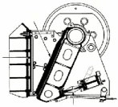
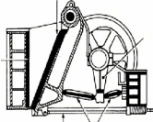
CHAPITRE 4
Opération de Concassage
4. 1. Généralités
Le concassage constitue la première étape de la comminution. Son objectif n'est pas la libération des minéraux, mais simplement la réduction de dimension afin de faciliter la manipulation ultérieure du minerai. Il est normalement fait à sec en deux ou trois étapes. L'alimentation provient de la mine et a une dimension pouvant aller jusqu'à 1.5 m. Des fois on utilise aussi le concassage comme étape intermédiaire dans certains circuits de broyage autogène.
La première étape de concassage opère normalement avec la même cédule horaire de la mine et souvent se déroule dans la mine même. Cette opération se fait toujours en circuit ouvert et permet de réduire la dimension des roches jusqu’à 10 à 20 cm, permettant ainsi son transport à l’usine. Le concassage secondaire et tertiaire est toujours accompli dans cette dernière. Le produit final a une dimension maximale variable selon le type de circuit de broyage ou usine de lixiviation qu’il alimente. L'opération se fait généralement en plus d'une étape et en circuit fermé. Des tamis vibrants sont normalement placés en amont des concasseurs afin d'éliminer le matériel assez fin, qui réduirait la capacité de l'appareil, pouvant même l'étouffer.
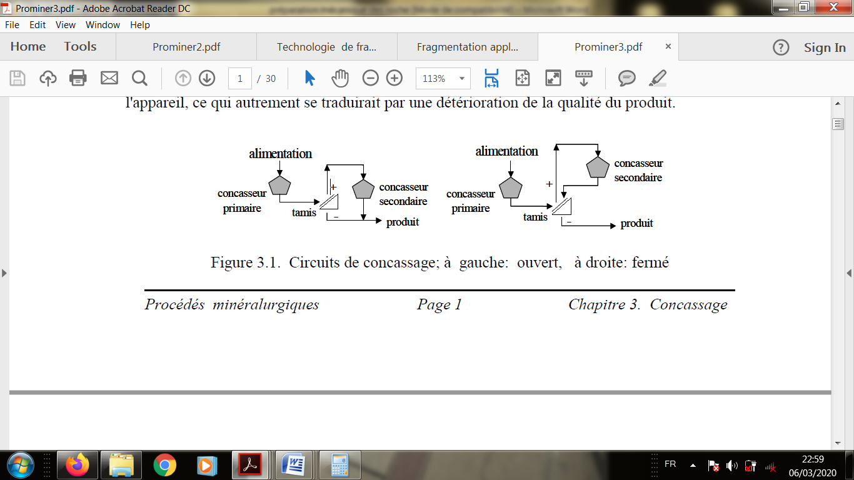
Comme mentionné déjà, le concassage peut se faire en circuit fermé ou ouvert; le choix dépend fondamentalement du produit final désiré. Si le concasseur alimente un broyeur à barres ou correspond à une étape intermédiaire, le circuit peut être du type "ouvert". Si par contre, le circuit produit une alimentation pour des broyeurs à boulets, il est convenable d'opérer en circuit fermé, où le produit du concasseur est déchargé sur un tamis dont le surdimensionné est recyclé vers le concasseur (Figure 0). Une autre raison pour opérer un circuit de concassage en boucle fermée est la plus grande flexibilité qu'on obtient. Le concasseur peut travailler à une ouverture de décharge plus grande, produisant ainsi moins de fines particules, tandis que la dimension du produit final est contrôlée avec l'ouverture du tamis. Ceci est plus important encore quand le matériel est collant ou humide. Finalement, un circuit fermé compense automatiquement pour l'usure du blindage de l'appareil, ce qui autrement se traduirait par une détérioration de la qualité du produit.

Figure01. Circuit de concassage ; à gauche : Circuit ouvert, à droite : Circuit ferme
L'alimentation d'un concasseur primaire provient normalement d’un trémie tampon qui garantit une alimentation constante. En surface, l'opération se fait souvent pendant deux quarts de travail, le troisième étant réservé à l’entretien La capacité du circuit de concassage doit alors être plus élevée que celle du reste du concentrateur (150%) pour permettre à celui-ci d'opérer sur 24 heures. Il est évident qu'on a plus d'avantages à stocker des produits fins du concasseur pour une opération 24/24 du concentrateur, qu'à stocker des produits grossiers de la mine pour l'opération 24/24 du concasseur. En plus, ce schéma horaire permet d'opérer le concasseur en périodes hors-pointe ce qui rend l'opération plus économique.

4.2. Concasseurs primaires
Ce sont des machines de travail lourd, utilisées pour réduire la taille des morceaux à une dimension facile à manipuler. Elles sont opérées généralement en circuit ouvert avec ou sans grille pour éliminer le sous-dimensionné. Il existe trois types d'appareils:
• concasseurs à mâchoires,
• concasseurs giratoires, et
• concasseurs à impact (usage plutôt limité).
4.2.1 Concasseurs à mâchoires
Ils consistent en deux plaques de métal placées en angle (aigu), l’une fixe et l’autre pouvant pivoter autour d’un point d’ancrage, lui permettant d’exécuter un mouvement de va-et-vient. Le matériel alimenté entre les mâchoires est alternativement écrasé et relâché par leur mouvement de va-et-vient, jusqu'à ce qu'il sorte par l'extrémité inférieure (plus étroite). Dépendant du type de pivotement de la mâchoire libre, on trouve trois modèles de concasseurs. Dans le concasseur Blake, le pivot est à l'entrée (surface d'alimentation fixe), ce qui permet une ouverture de décharge variable (moins de problèmes d'engorgement ou "bourrage").
Le concasseur Dodge pivote sur la décharge ce qui donne une surface d'alimentation variable mais une ouverture de décharge fixe (meilleur contrôle de la dimension de produit final). Finalement, le concasseur universel pivote sur un point intermédiaire ce qui donne une surface d'alimentation et une ouverture de décharge variable.
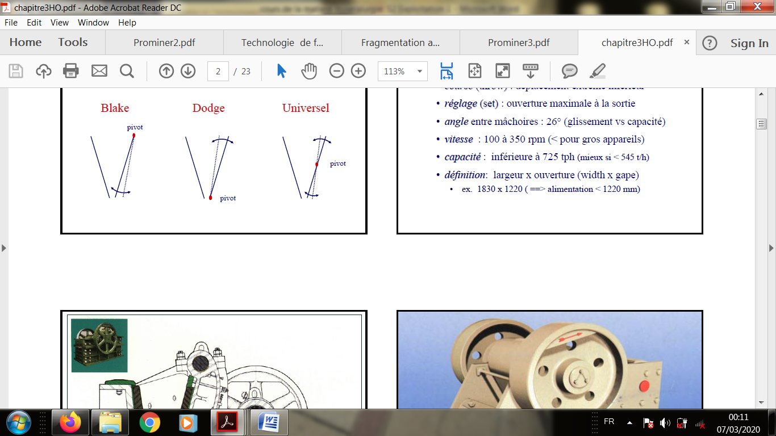
La figure suivante présente le mode de fonctionnement du concasseur Blake. La valeur du déplacement de l'extrême inférieur de la mâchoire est appelée la course (throw). Le matériel descend entre les plaques au fur et à mesure qu'il est réduit en dimension, comme résultat de la compression entre les plaques en mouvement. Du matériel frais est continuellement alimenté pour remplacer celui qui descend le long des plaques. La dimension du produit déchargé dépend du réglage (set) du concasseur, l'ouverture maximale de la sortie. Pour éviter des engorgements près de la sortie certains modèles ont une décharge arrondie.
Dans le modèle Dodge, la mâchoire libre pivote sur l'extrême de sortie, donc l'ouverture de décharge est de grandeur fixe. Ceci permet un contrôle plus étroit de la dimension du produit. Pour éviter des engorgements, l'alimentation doit être plus contrôlée. Ce modèle est plutôt utilisé à l'échelle de laboratoire où l'on requiert un contrôle plus strict de la dimension du produit.
Les concasseurs à mâchoires sont des équipements de travail intense (heavy-duty), donc leur construction doit être très robuste. Ils sont faits en acier (cast steel) et munis de blindages en acier au manganèse. Les plaques peuvent être lisses ou ondulées, ces dernières meilleures pour des minerais durs ou abrasifs. L'angle entre les mâchoires est inférieur à 26°, car un angle plus grand produirait du glissement qui réduit la capacité et augmente l'usure.
Les concasseurs à mâchoire sont spécifiés par la surface d'alimentation, c'est-à-dire, la largeur (width) des plaques et l'ouverture entre les plaques ouvertes (gape). Par exemple, un concasseur de 1830 mm * 1220 mm a une largeur de 1830 mm et une ouverture d'entrée de 1220 mm. La vitesse de ces concasseurs diminue avec la taille de l'appareil (100-350 rpm). Le critère pour choisir la vitesse est de fournir aux particules assez de temps pour descendre le long des plaques avant d'être écrasées à nouveau. Leur capacité est plutôt limitée, 725 t/h pour une machine 2130 mm * 1680 mm avec un réglage de 203 mm, quoique dernièrement des machines à plus fort tonnage sont disponibles (modèle Nordberg C200 de Metso peut traiter jusqu’à 1225 t/h à 300 mm de réglage). Pour des faibles tonnages, ce type de concasseur est plus performant que les concasseurs giratoires, qui à leur tour, sont plus économiques au delà de 725t/h. Par contre, ils ont l'avantage de leur relative simplicité à installer sous-terre (plus faciles à transporter en morceaux).
4.2.2 Concasseurs giratoires
Ils sont principalement utilisés en surface. Ils consistent en un axe comportant un élément de broyage conique, appelé manteau, cône ou noix (head) suspendu par son extrême supérieur, le croisillon (spider), à l’intérieur d’une chambre conique inversée, le bol, cuve ou concave (bowl). L’extrémité inférieure de l’axe du manteau est relié à un système motrice chargé de lui imprimer un mouvement de rotation excentrique à l’intérieur du concave. Le déplacement maximal se produit à la décharge ce qui diminue les possibilités d'engorge-ment. L'écartement maximal à l'extrême de décharge s'appelle "réglage". Un concasseur giratoire peut être considéré comme l'équivalente de plusieurs mâchoires distribuées parallèlement autour d'un axe central, et en conséquence son opération (décharge) n'est pas cyclique comme dans le cas des concasseurs à mâchoires. On peut donc obtenir une plus grande capacité avec ce type de concasseurs. Les particules ayant une dimension inférieure au réglage du concasseur sont normalement enlevées (scalped) de l'alimentation afin d'éviter le bourrage de l'appareil et en conséquence une perte de capacité.
4.2.3. Comparaison entre concasseurs primaires
Les principales considérations lors du choix du type de concasseur primaire sont la dimension maximale du minerai alimenté et la capacité requise.
Les concasseurs giratoires sont normalement choisis pour des grandes capacités. Les concasseurs à mâchoires sont choisis quand le facteur limitant est la dimension de l'alimentation. Pour la même dimension de particules alimentées (maximum) et le même rapport de réduction, un concasseur giratoire ayant l'ouverture nécessaire a une capacité entre 4 et 5 fois plus grande qu'un concasseur à mâchoires ayant la même ouverture. Donc si on requiert une ouverture d’alimentation donnée mais pas nécessairement plus de capacité, un concasseur giratoire fonctionnerait à charge réduite, donc inefficacement du point de vue économique. Taggart suggère le critère suivant: si le tonnage (t/h) est inférieur à 0.115* (gape en pouces)² on devrait utiliser un concasseur à mâchoires, si non on doit choisir un concasseur giratoire.
Les coûts de capital et d'entretien des concasseurs à mâchoires sont un peu moindres mais la différence peut être compensée avec les coûts d'installation inférieurs des giratoires.
La facilité de morcellement des concasseurs à mâchoires (pour leur transport et installation à l'intérieur des mines) est aussi un argument à considérer. Finalement le type de matériel à être traité est aussi important:
Les concasseurs à mâchoires se prêtent mieux à traiter des minerais argileux ou plastiques, tandis que les giratoires sont préférés pour des matériaux durs et/ou abrasifs.
4.3. Concasseurs secondaires
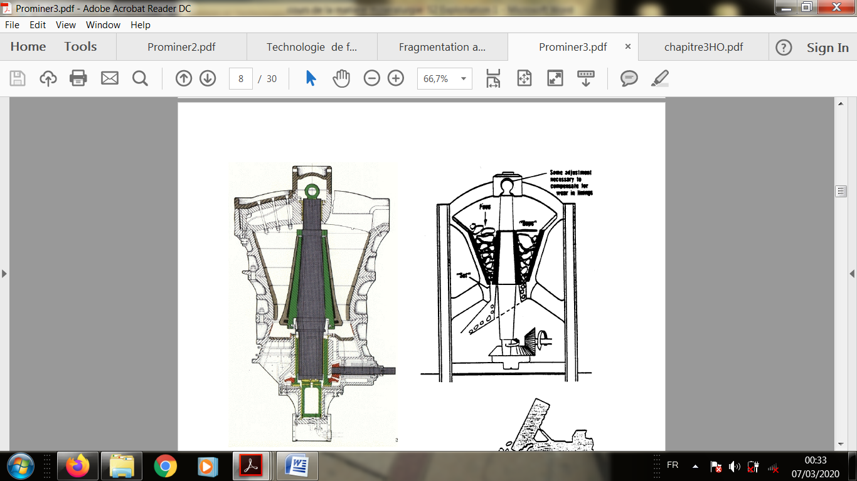
Ce sont des appareils à construction beaucoup plus légère que les concasseurs primaires. La dimension de l'alimentation est de l'ordre de 10 à 15 cm. Les systèmes d'alimentation sont aussi beaucoup plus simples. Ils opèrent aussi à sec et leur but est encore de réduire la dimension des particules pour faciliter leur manipulation ultérieure. Une troisième étape de concassage, et même une quatrième, peut exister dans des cas où le concassage est plus avantageux qu’un broyage primaire par broyeurs à barres.
On spécifie ces concasseurs par l'ouverture d'entrée (gape) et le diamètre du manteau (cône) à la décharge. Par exemple, le concasseur Nordberg 72*112 a une ouverture d'entrée de 1829 mm (72 po) et un diamètre inférieur du manteau de 2845 mm (112 po); avec un réglage de 255 mm (10 po) cet appareil peut traiter jusqu'à 6425 t/h de minerai mesurant jusqu'à 1500 mm.
4.3.1. Concasseurs à cône
Sans doute l'appareil le plus utilisé actuellement, il n'est qu'une version modifiée du concasseur giratoire dans laquelle l'axe du concasseur, plus court, n'est pas suspendu mais supporté. Ci-dessous on montre une comparaison de forme du manteau et du concave de ces deux appareils.

Concasseur giratoire Concasseur à cône
Ces appareils sont spécifiés par le diamètre de leur cône (de 560 mm à 3.1 m). La vitesse d'opération est aussi beaucoup plus élevée, ce qui fait que les particules sont soumises à une série d'impacts très fréquents plutôt qu'à une compression lente. Le rapport de réduction obtenu dans ce type de concasseurs varie entre 3:1 et 7:1.
Dans ces appareils le réglage correspond à l'écartement minimum à la base du cône (CSS ou “close side setting”). Il existe deux types de concasseur à cône (Symons):
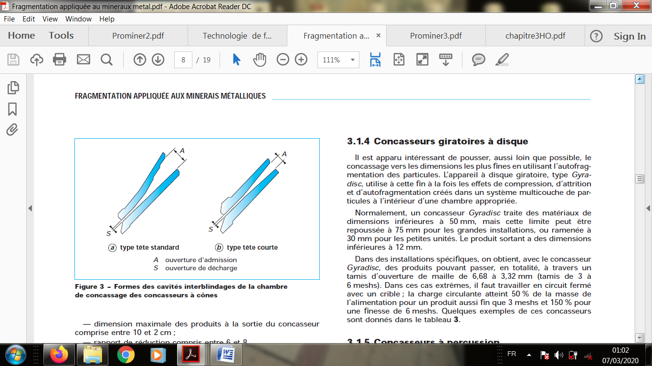
Standard, pour le concassage secondaire (produisant des particules entre 5 et 60 mm), et
Tête courte (short head), pour le concassage fin ou tertiaire (produit entre 3 et 20 mm). Le réglage de la décharge est facilement varié ou ajusté pour compenser l'usure du blindage. Ils ont une très grande capacité pouvant aller jusqu'à 2420 t/h pour un réglage de décharge de 50 mm (Modèle MP1000 de Nordberg).

Figure. Formes des cavités inter blindages de la chambre de concassage des concasseurs a cônes
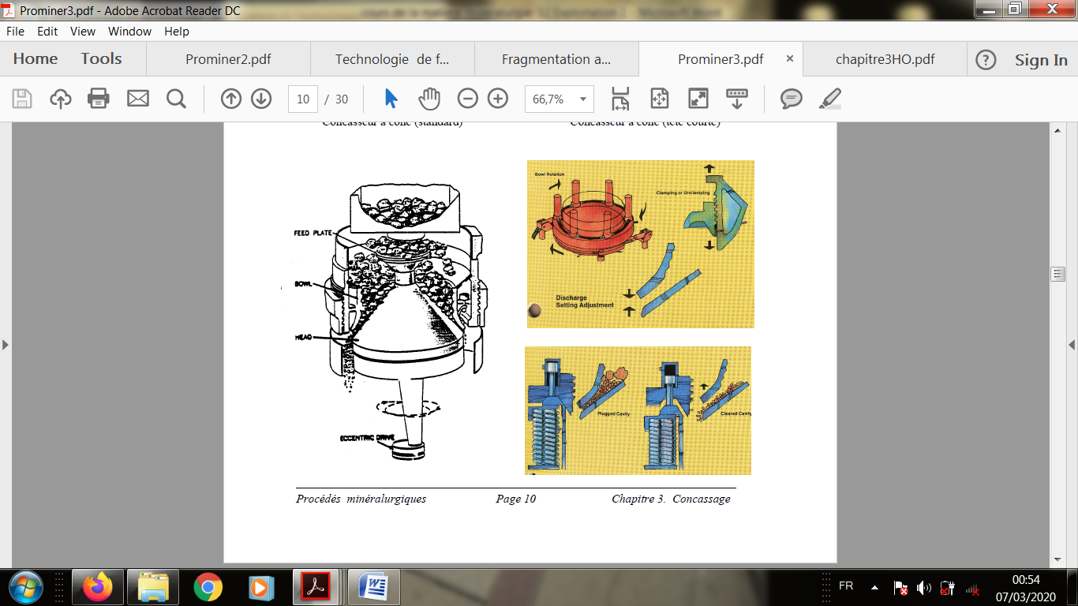
4.3.2. Autres types de concasseurs
Il existe d'autres types d'appareils de concassage, dont le Gyradisc (variation du concasseur à cône), qui produit des particules très fines donc utilisés pour le concassage tertiaire ou quaternaire.
Dans le traitement du charbon on utilise beaucoup les concasseurs par impact, les concasseurs à marteaux et les concasseurs à rouleaux, ces derniers étant aussi utilisés dans l’industrie des sables bitumineux (Alberta). En général, ces appareils sont utilisés pour des matériaux mous et friables, leurs caractéristiques sont présentées au tableau 5 à la page 35.

4.4. Dimensionnement des appareils
La puissance installée d’un appareil de fragmentation est la somme de l’énergie nécessaire pour l’entraîner à vide et de l’énergie requise pour fragmenter le matériau. Si la première est constante pour un appareil donné, la seconde varie avec le débit et les caractéristiques du matériau, avant et après fragmentation.
Il est possible de déterminer les caractéristiques d’un appareil de fragmentation (dimensions, puissance installée, capacité, etc.) à partir de formules empiriques et d’essais de laboratoire et/ou pilote, mais il est toujours recommandé de s’adresser au constructeur pour vérifier la validité des résultats et s’assurer du bon choix de l’appareil.
4.4.1. Calcul des concasseurs
Dans l’industrie des mines et carrières, il est nécessaire de mettre en œuvre une cascade d’appareils pour réduire la granularité du tout-venant. Il est bien connu que, pour un même débit de matière, la taille des appareils et leurs besoins énergétiques varient avec la nature de la roche, le volume à traiter, la dureté du matériau et les dimensions des produits. Quelques principes généraux doivent être soulignés.
■ Pour un concasseur, il est prudent de choisir un rapport de réduction toujours inférieur à celui que donne le constructeur, afin d’assurer une plus grande efficacité de l’ensemble des appareils.
■ Pour une installation donnée, il existe un nombre optimal d’étapes successives de réduction qui, compte tenu des caractéristiques du matériau, visent à optimiser l’ensemble.
■ Si l’on surcharge une appareil, on n’augmente pas forcément la production mais on diminue la durée de vie de ces composants. En effet, la suralimentation d’un appareil provoque un tassement de la matière, à l’intérieur de la chambre de fragmentation, qui a pour conséquence de soumettre la matière à des contraintes isotropes augmentant ainsi sa résistance à la rupture.
■ Si le réglage de l’ouverture de décharge est trop étroit, on augmente l’usure; si, à l’inverse, il est trop large, on gaspille de l’énergie.
Il résulte de ces considérations que chaque concasseur travaille avec son propre rapport de réduction. Les distributions granulaires des matériaux à l’alimentation et à la sortie d’un concasseur doivent chevaucher, respectivement, celles du produit sortant de l’appareil précédent et celles de l’alimentation de l’appareil subséquent. Seule une telle conception peut assurer la souplesse de l’ensemble.
4.4.1.1 Concasseurs à mâchoires
En général, les capacités figurant dans les tableaux des constructeurs sont données sur la base d’un produit sec, alimenté sous forme d’un matériau de masse volumique apparente 1,6 t/m³, en fonction de l’ouverture d’admission L × l du concasseur (longueur × largeur). La capacité dépend de la taille des blocs, du débit d’alimentation, des conditions opératoires, des caractéristiques de rupture du matériau, du type de mâchoires et de la vitesse de rotation de l’arbre.
Une relation dite de Hersam [4] relie la capacité théorique Q (en t/h) à différents paramètres :
Q= 30 (C² + 2S C ) N l Hρ k/ (A – S)………………………………………………………………….1
Avec : A: ouverture d’admission (m), C : course au bas de la mâchoire mobile (m), H : hauteur de la mâchoire fixe (m), N : vitesse de l’arbre à l’excentrique (tr/min), S : ouverture de décharge en position fermée (m), k: coefficient variant de 0,5 à 0,1, l : largeur des mâchoires (m), ρ : masse volumique apparente du matériau (t/m3) à la sortie du concasseur.
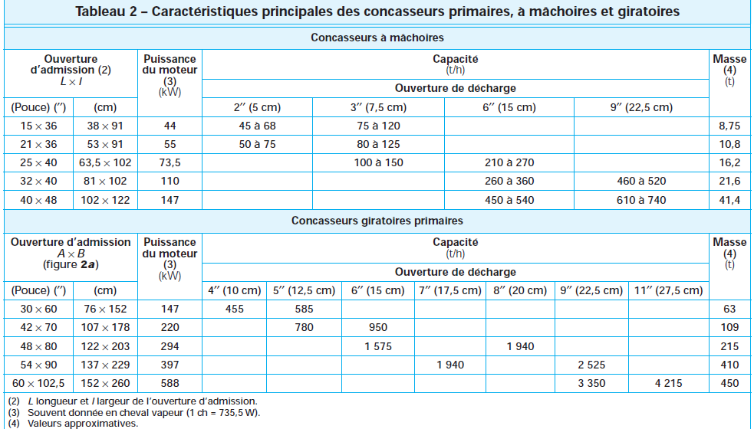
La capacité d’admission des blocs conduit à adopter un appareil dont le débit est toujours supérieur au débit à traiter. Le tableau 2 donne quelques exemples de concasseurs à mâchoires.
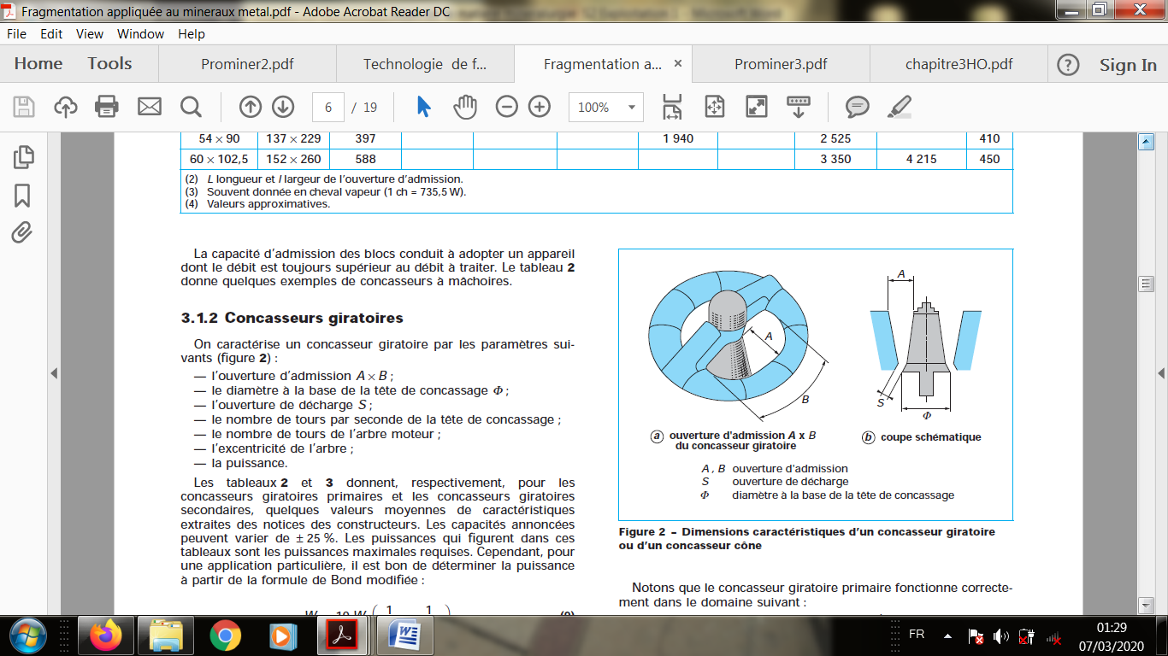
4.4.1.2. Concasseurs giratoires
On caractérise un concasseur giratoire par les paramètres suivants (figure 2) :
— l’ouverture d’admission A × B ;
— le diamètre à la base de la tête de concassage Φ ;
— l’ouverture de décharge S ;
— le nombre de tours par seconde de la tête de concassage ;
— le nombre de tours de l’arbre moteur ;
— l’excentricité de l’arbre ;
— la puissance.
Les tableaux 2 et 3 donnent, respectivement, pour les concasseurs giratoires primaires et les concasseurs giratoires secondaires, quelques valeurs moyennes de caractéristiques extraites des notices des constructeurs. Les capacités annoncées peuvent varier de ± 25 %. Les puissances qui figurent dans ces tableaux sont les puissances maximales requises. Cependant, pour une application particulière, il est bon de déterminer la puissance à partir de la formule de Bond modifiée :
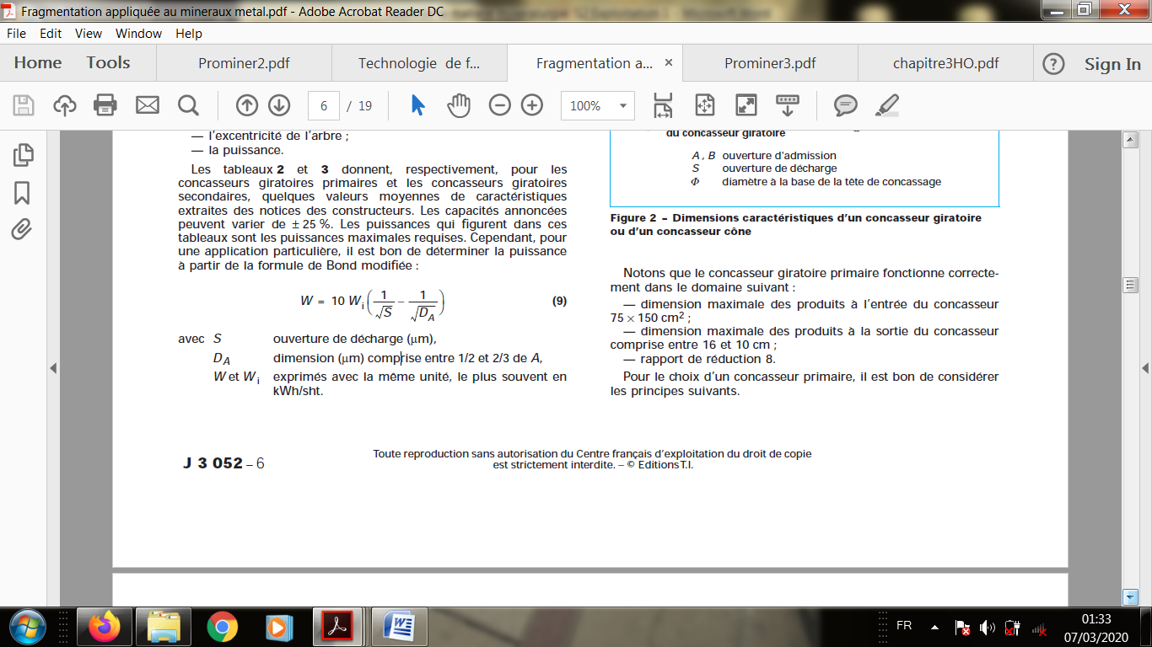

Avec ;
S : ouverture de décharge (μm),
D_{A} : dimension (μm) comprise entre 1/2 et 2/3 de A,
W et Wi : exprimés avec la même unité, le plus souvent en kWh/sht.
Notons que le concasseur giratoire primaire fonctionne correctement dans le domaine suivant :
— dimension maximale des produits à l’entrée du concasseur 75 × 150 cm² ;
— dimension maximale des produits à la sortie du concasseur comprise entre 16 et 10 cm ;
— rapport de réduction 8.Pour le choix d’un concasseur primaire, il est bon de considérer les principes suivants.
■ On préfère un concasseur à mâchoires à un concasseur giratoire si la présence de gros blocs dans l’alimentation nécessite, pour leur admission, une surcapacité importante du concasseur giratoire.
■ On préfère un seul concasseur giratoire à deux concasseurs à mâchoires.
■ Si A est l’ouverture du concasseur en pouces (qui peut être, généralement, assimilée au D₈₀ de l’alimentation du concasseur) et Q la capacité (en t/h), on peut définir un facteur Ƒ tel que:
Ƒ= Q /A²
Si Ƒ < 0,115, on choisit un concasseur à mâchoires et si
Ƒ > 0,115 on choisit un concasseur giratoire.
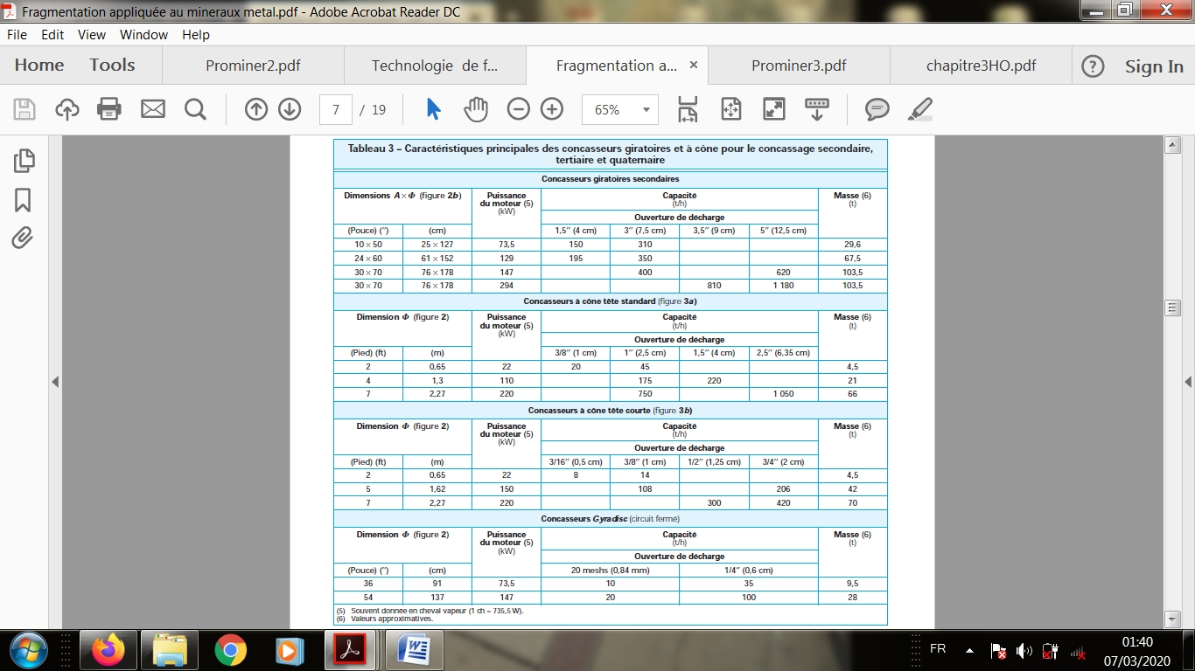
■ Pour une ouverture nominale d’admission équivalente, le concasseur giratoire pèse deux fois plus et coûte trois fois plus cher qu’un concasseur à mâchoires. Mais, à pleine charge et pour une puissance installée identique, le concasseur giratoire débite 3,5 fois plus. Ce dernier nécessite des fondations plus légères mais une hauteur plus grande du bâtiment, donc une maintenance plus importante qu’un concasseur à mâchoires. Cependant, la lubrification est plus efficace et l’usure par tonne est moindre que pour un concasseur à mâchoires.
4.4.1.3. Concasseurs à cône
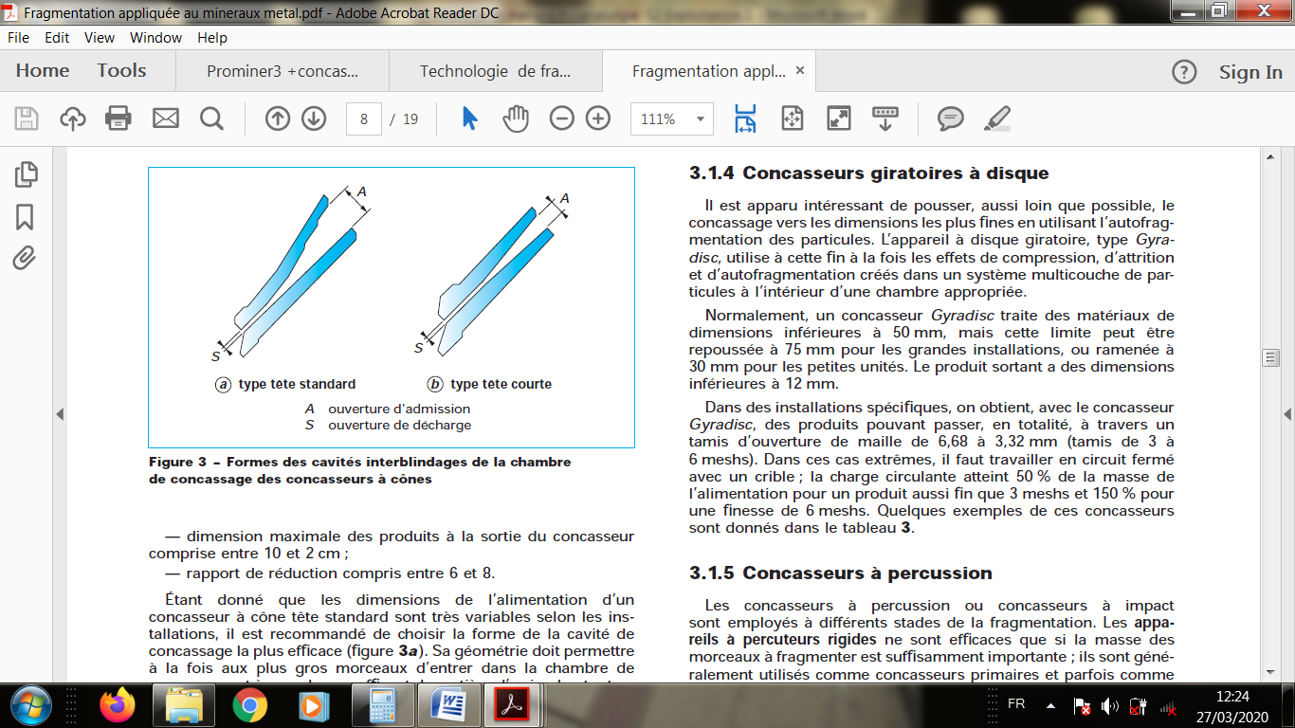
Dans un circuit multi étage, on utilise couramment le concasseur à cône tête standard comme concasseur secondaire. On choisit cet appareil en fonction du produit délivré par l’étage primaire en tenant compte des contraintes suivantes :
— dimension maximale des produits à l’entrée du concasseur : 62,5 cm ;
— dimension maximale des produits à la sortie du concasseur comprise entre 10 et 2 cm ;
— rapport de réduction compris entre 6 et 8.
Étant donné que les dimensions de l’alimentation d’un concasseur à cône tête standard sont très variables selon les installations, il est recommandé de choisir la forme de la cavité de concassage la plus efficace (figure 3a). Sa géométrie doit permettre à la fois aux plus gros morceaux d’entrer dans la chambre de concassage et à un volume suffisant de matière d’y circuler, tout en limitant l’usure du blindage et en évitant qu’une trop large ouverture de décharge provoque un mauvais travail de la partie haute de l’appareil. Une distribution adéquate de la matière doit être réalisée sur tout le pourtour de la cavité de concassage, en veillant à ce que cette cavité soit remplie.
■ Comme concasseur tertiaire, on utilise, habituellement, le concasseur à cône tête courte dans les installations comportant trois ou quatre étages de concassage. Cependant, selon la forme de la cavité de concassage (figure 3b), on peut utiliser cet appareil comme concasseur secondaire ou tertiaire, dans les conditions suivantes :
— dimension maximale des produits à l’entrée du concasseur : 25 cm ;
— dimension maximale des produits à la sortie du concasseur comprise entre 2,5 et 0,3 cm ;
— rapport de réduction compris entre 4 et 6.
Pour assurer le bon fonctionnement de l’appareil, il est recommandé
:
— de scalper l’alimentation de façon à soustraire au concassage les grains suffisamment fins, si 10 à 15 % en masse de l’alimentation sont inférieurs à la dimension recherchée du produit ;
— de fonctionner en continu, à pleine charge ;
— de contrôler et d’automatiser l’alimentation de l’appareil et aussi de la distribuer sur toute sa circonférence ; la distribution granulaire doit être aussi constante que possible dans le temps et surtout ne pas varier brutalement.
Si, pour des matériaux non abrasifs, il est bon d’opérer à plein remplissage de la cavité de concassage pour favoriser l’autorégulation, on opère dans des conditions exactement inverses si le matériau est dur et abrasif.
Enfin, on a vu précédemment que le choix de l’ouverture de la cavité de concassage est un paramètre important : une règle empirique consiste à faire en sorte que les plus gros éléments passent à travers une ouverture carrée dont le côté équivaut à 90 % de la valeur de A de la figure 3.
Le tableau 3 donne quelques caractéristiques des concasseurs à cône.
4.4.1.4. Concasseurs à percussion
Les concasseurs à percussion ou concasseurs à impact sont employés à différents stades de la fragmentation. Les appareils à percuteurs rigides ne sont efficaces que si la masse des morceaux à fragmenter est suffisamment importante ; ils sont généralement utilisés comme concasseurs primaires et parfois comme concasseurs secondaires. Les concasseurs à marteaux articulés, pour lesquels la matière séjourne plus longtemps dans la chambre de concassage, peuvent être utilisés, sous certaines réserves, aux stades primaire, secondaire et tertiaire.
Les concasseurs à percussion accomplissent leur travail de fragmentation surtout par interaction entre les matériaux et les battoirs fixes ou les marteaux articulés sur un rotor central. L’intérêt de ces appareils réside dans la restitution quasi instantanée de l’énergie cinétique en énergie de fragmentation.
L’énergie cinétique, communiquée aux morceaux à concasser, sert à casser les liaisons de type textural, favorisant la rupture suivant les plans de moindre résistance. Les produits résultants sont alors plus ou moins cuboïdes et les particules obtenues ne présentent pratiquement plus de zones de faiblesse. La quantité de fines du produit croît avec la vitesse de rotation du rotor. Cette quantité dépend aussi de la friabilité du matériau.
Le facteur impact est représenté par l’énergie cinétique Ec de la particule :
Ec = mv²/2
avec ;
m : masse de la particule,
v : vitesse périphérique des battoirs ou des marteaux.
Pour un facteur d’impact donné, les particules se brisent d’autant plus facilement que leur masse et leurs dimensions initiales sont élevées.
Par rapport aux concasseurs giratoires, l’intérêt des concasseurs primaires à impact réside dans un investissement plus faible rapporté à la tonne traitée, dans leur adaptabilité à des installations mobiles et dans la production de particules sensiblement de même diamètre. Malheureusement, les coûts de maintenance résultant de l’usure des battoirs ou des marteaux et du blindage tendent à limiter l’emploi de ces concasseurs à des matériaux tendres. Le tableau 4 regroupe quelques caractéristiques générales des concasseurs à percuteurs rigides et à marteaux.
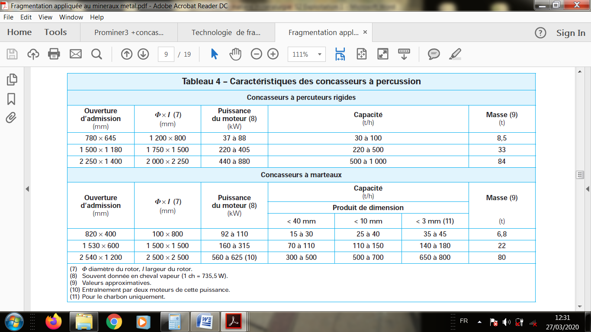
Les concasseurs à percussion sont de préférence utilisés pour des installations de petite et moyenne importance, traitant des débits inférieurs à 1000 t/j pour les concasseurs à percuteurs rigides, ou à 3000 t/j pour les concasseurs à marteaux, travaillant sur du charbon.

4.4.1.5. Concasseurs à cylindres
Le rapport de réduction d’un concasseur à cylindre est très faible en circuit ouvert. Il est compris entre 1,5 et 2. Pour des valeurs supérieures, il est nécessaire de fonctionner en circuit fermé avec un crible.
En alimentation libre, c’est-à-dire lorsque le volume de l’alimentation ne dépasse pas le volume du ruban théorique engendré par la rotation des cylindres et que la charge circulante est comprise entre 100 et 300 % de la masse de l’alimentation, on atteint des rapports de réduction compris entre 2 et 5. La production de fines est faible.
En alimentation forcée, le volume de matière excède celui du ruban théorique, et il se crée alors un autobroyage de la matière et une production de fines élevée. On atteint ainsi des rapports de réduction allant de 5 à 10 sur des alimentations sèches, pour des distances entre les cylindres inférieures à 0,6 mm.
Les Anglo-Saxons proposent une relation entre le rapport de réduction R, l’écartement des cylindres T (en pouces) et le diamètre des cylindres Φ (en pouces) pour assurer un angle de prise permettant l’écrasement de particules de taille donnée. Cette relation s’écrit :
R = (40 T + Φ)/40 T
Pour le calcul de T, si D est la dimension du plus gros grain du produit sortant, et F un facteur de forme compris entre 1,7 (roches isotropes) et 2,3 (roches anisotropes), on écrit :
T = D/F
La formule de Blanc donne la capacité théorique Q (en t/h) du concasseur à cylindres :
Q = 3 600 K v l T ρ
Avec ;
K : facteur rendement compris entre 0,2 et 0,35,
T : écartement des cylindres (m),
l : largeur des cylindres (m),
v : vitesse de rotation des cylindres (m/s),
ρ : masse volumique du matériau (t/m3).

Chapitre 5
Opération de broyage

